Comunicação e
colaboração na AIP
Guia prático de consulta
Teams como ponto de partida
Calendário e Planner no Teams
Novo Outlook e personalização com Excel e Word

Índice de consulta
01 Como utilizar este guia
02 Escolher a ferramenta dentro do Teams
03 Preparar a demonstração
04 Usar o chat no Teams
05 Aplicar regras simples no chat
06 Organizar a equipa e os canais
07 Preparar a publicação de um evento
08 Agendar no Calendário do Teams
09 Consultar o calendário de um canal
10 Ver e partilhar calendários no Teams
11 Abrir e preparar o Planner no Teams
12 Criar e acompanhar uma tarefa
13 Ensaiar o percurso de colaboração
14 Escolher o percurso de envio no novo Outlook
15 Preparar a lista de demonstração
16 Ligar o modelo Word à lista
17 Rever e gerar os textos personalizados
18 Preparar um rascunho no novo Outlook
19 Conhecer o envio em série do novo Outlook
20 Resolver dúvidas sobre o envio
21 Verificar o trabalho antes de o dar por concluído
22 Roteiro para a demonstração ao vivo
23 Fontes e apoio
24 Copilot no Teams e no novo Outlook

01 Como utilizar este guia
Este guia acompanha a formação sobre comunicação e colaboração na AIP. Permite repetir os procedimentos, refazer passos das demonstrações e resolver dúvidas no trabalho diário.

Aplicações necessárias
Conta profissional Microsoft 365, Microsoft Teams para computador, novo Outlook para Windows e Word e Excel para computador.

Microsoft Teams
Use o Microsoft Teams para conversar, consultar equipas e canais, agendar reuniões e acompanhar tarefas no Planner.

Novo Outlook
Use o novo Outlook para trabalhar com o e-mail. Permite também consultar o calendário e agendar reunião de forma semelhante ao Microsoft Teams.

Word e Excel
O Excel e o Word utilizados em conjunto permitem enviar e-mails em série personalizados. Use o Excel para preparar a lista de destinatários e características/campos associados a cada um. Use o Word para preparar o corpo do email, selecionar o ficheiro Excel com os destinatários e fazer o envio em série de e-mails.

02 Escolher a ferramenta dentro do Teams
Comece pelo tipo de informação que precisa de partilhar. O Teams concentra a colaboração, mas cada área da aplicação tem uma função própria.
Necessidade | Onde trabalhar | Exemplo
Esclarecer uma questão breve | Chat do Teams | Confirmar quem revê o programa
Manter informação para a área | Canal do Teams | Publicar o planeamento de um encontro
Registar uma ação e um prazo | Planner no Teams | Validar o programa até 9 de outubro
Agendar e consultar disponibilidade | Calendário do Teams | Marcar a reunião de preparação

Organização por Área Operacional
Propõe-se a utilização de uma equipa para cada Área Operacional/Direção, com os canais necessários configurados pelo Diretor ou Administrador.

Manter o contexto
Se uma conversa originar uma decisão relevante para uma Área Operacional, considere partilhar a conclusão dessa conversa no canal adequado da respetiva equipa.

04 Conversar no Teams
Use o chat para esclarecer uma questão curta ou coordenar uma ação com pessoas concretas.
- Abra o Chat através da barra de opções vertical situada à esquerda. No topo do menu, selecione “Nova mensagem” ou “Novo chat”. Na vista combinada, a opção também pode aparecer na seta junto a “Nova mensagem”.
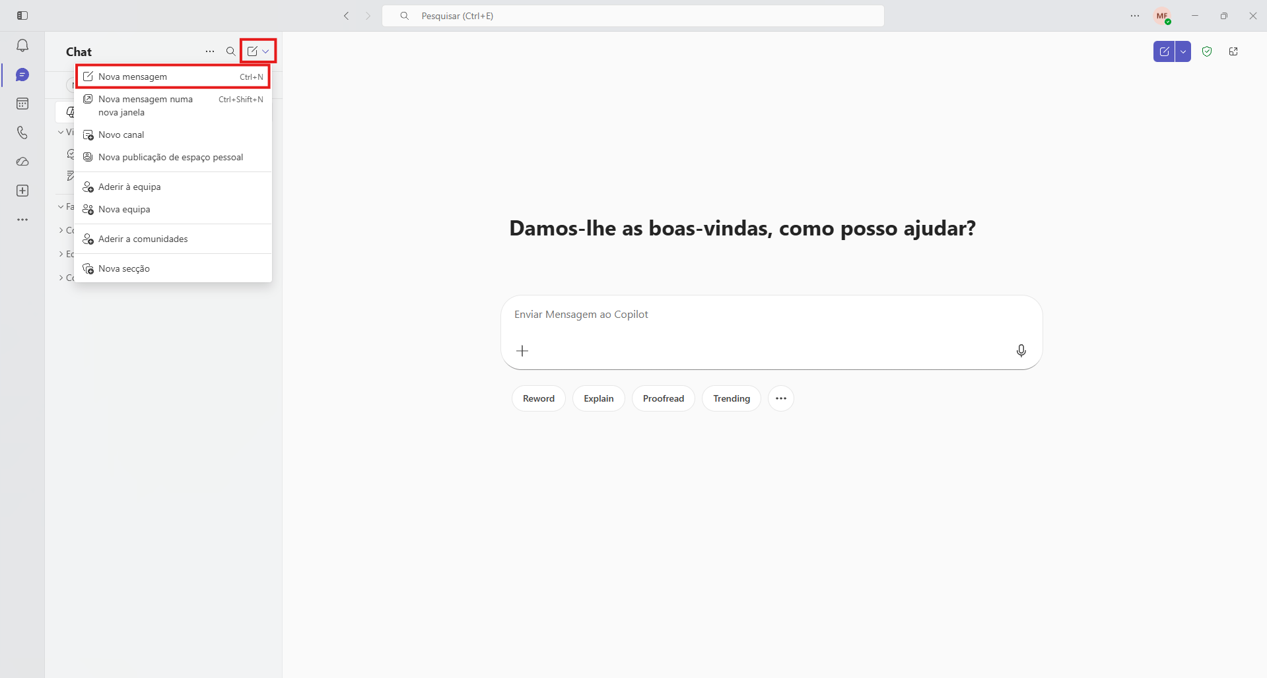
Figura 04-A — Comece em Chat e escolha Nova mensagem ou Novo chat
2. No campo “Para”, procure o destinatário e confirme o endereço da sua conta. Neste passo pode selecionar vários destinatários, criando uma conversa de grupo onde todos os intervenientes podem ler e escrever mensagens.
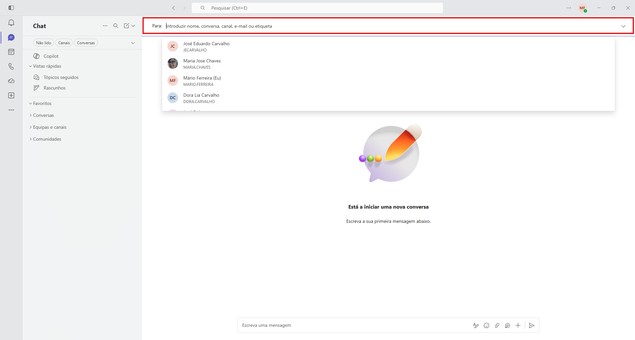
Figura 04-B — Procure e confirme o destinatário.
3. Escreva o texto na caixa da mensagem. Se precisar de parágrafos use o atalho Shift + Enter. Use o menu no canto inferior direito para abrir a barra de formatação – permitindo alterar o estilo do texto -, anexar documentos ou enviar a mensagem.
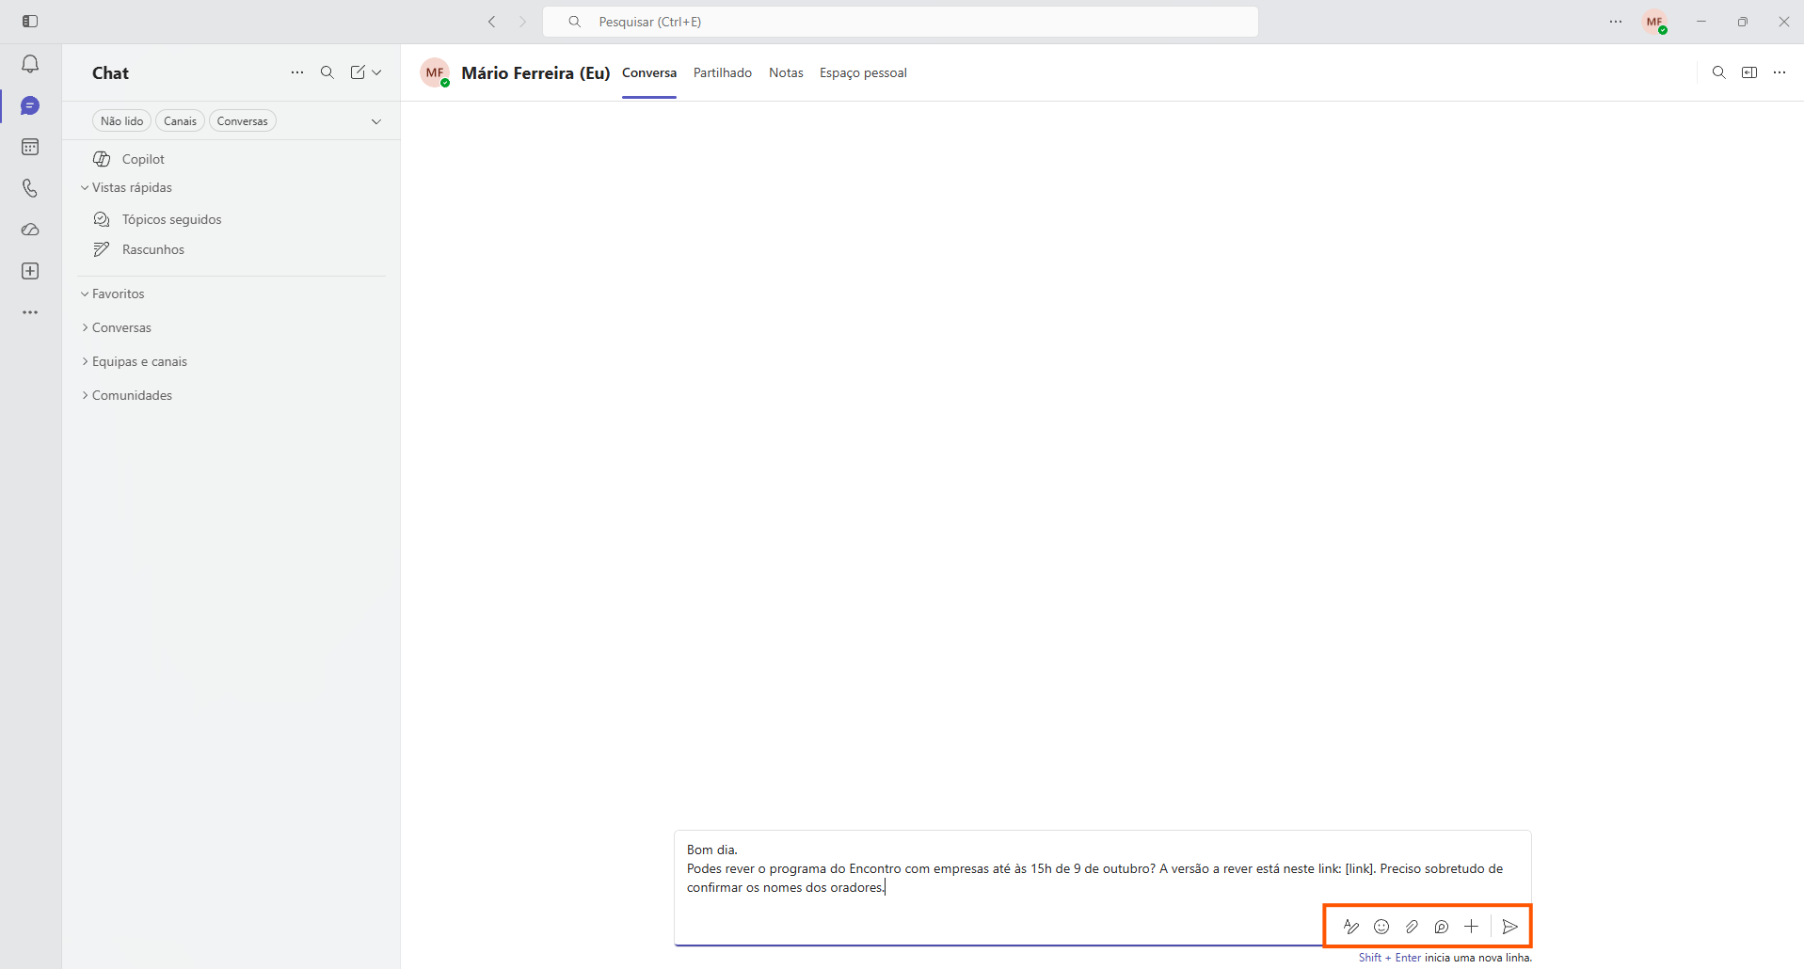
Figura 04-C — Escreva a mensagem e utilize o menu para alterar a formatação ou adicionar documentos.
4. Utilize o botão “Enviar”, situado no canto inferior direito, ou o atalho Crtl + Enter para enviar a mensagem.
5. Verifique que a mensagem foi enviada corretamente, conforme o exemplo.
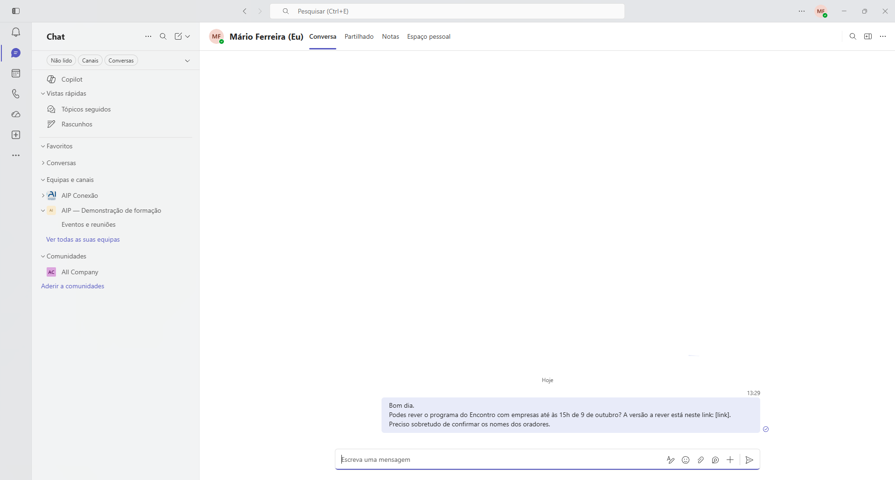
Figura 04-D— Exemplo de mensagem enviada.

05 Normas de utilização do Chat/Canais
Estas regras propostas tornam a comunicação assíncrona através do Microsoft Teams mais clara e reduzem interrupções e equívocos. As orientações seguintes aplicam-se tanto em conversas/chat como em canais de equipas.

Contexto na primeira mensagem
Evite enviar apenas mensagens introdutórias como “Olá” / ”Bom dia” e esperar pela resposta para explicar o assunto.
Deve agrupar o contexto, pedido, prazo (se aplicável) e outros elementos necessários numa mensagem concisa. Se mudar de tema, assinale a mudança de forma clara.

Resposta e urgência
A presença Disponível ou uma confirmação de leitura não garante resposta imediata. Para uma comunicação urgente, use o meio urgente acordado internamente, como o WhatsApp, e deixe depois o contexto por escrito se necessário.

Conversa de grupo
Inclua apenas as pessoas necessárias e dê um nome claro ao grupo.

Ficheiros e links
Confirme as permissões de ficheiros partilhados - copiar um link não concede necessariamente acesso. Evite criar versões diferentes do mesmo documento em vários anexos – os ficheiros guardados no Microsoft Teams têm o histórico de versões ativado por defeito.

Notificações e menções
Nas definições do Teams, procure Notificações e atividade. Ajuste os alertas dos assuntos que acompanha. Nas mensagens, use uma menção (@[nome da pessoa] / @everyone) quando precisa da intervenção dessa pessoa e não apenas para dar visibilidade à mensagem.
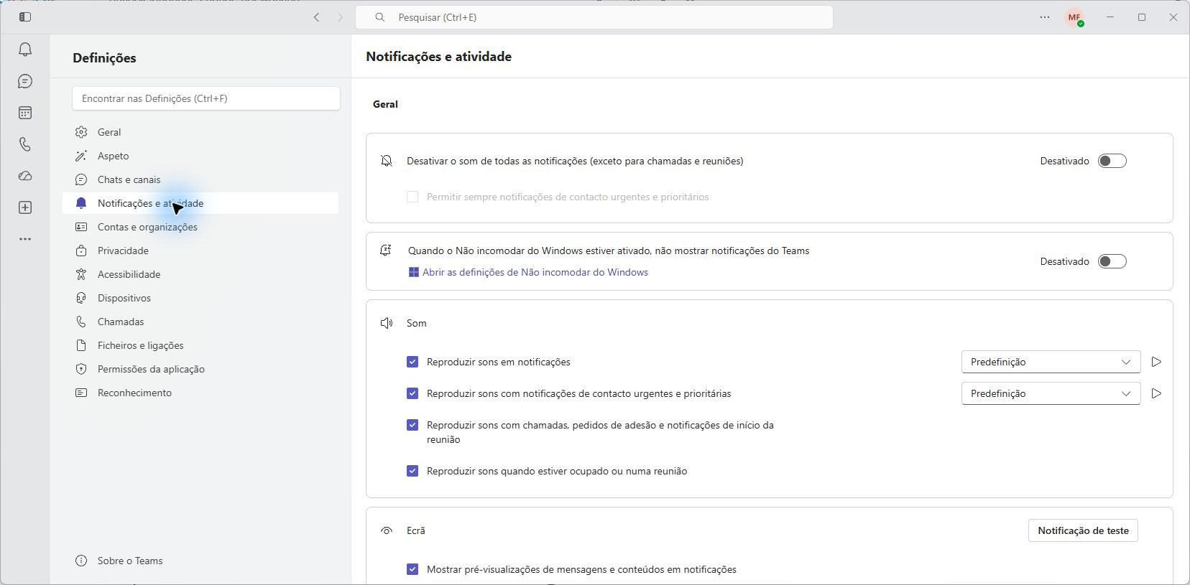
Figura 05-A — Consulte Notificações e atividade nas definições do Teams.
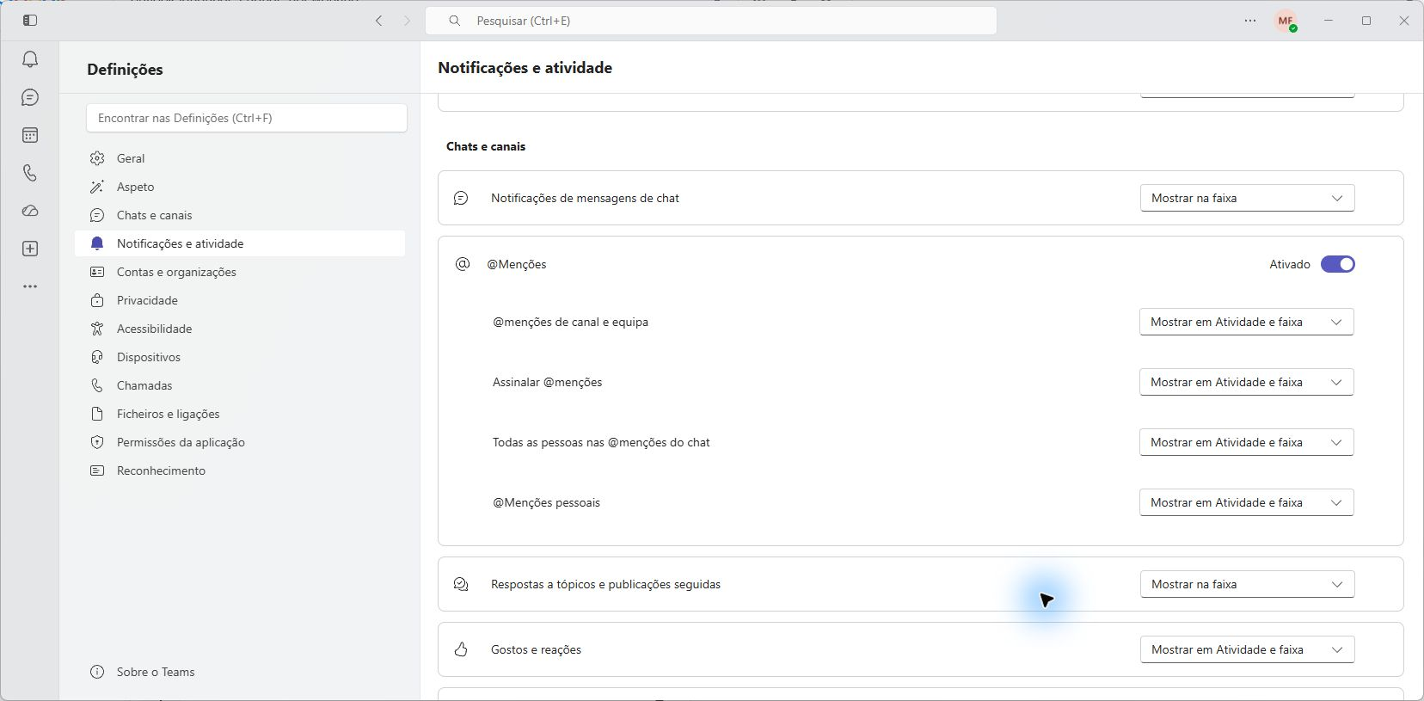
Figura 05-B — Os controlos de chat, canais e menções permitem conhecer os tipos de alerta; nesta demonstração não foram alterados.

Fechar o pedido
Uma resposta como “Revisto, corrigi os nomes na versão partilhada” confirma o trabalho realizado. Uma reação pode acusar receção, mas não substitui a decisão.

06 Criar e organizar a equipa e os canais
A equipa reúne as pessoas de uma Área Operacional. Os canais separam os assuntos, como Eventos e Reuniões, Geral, Avisos, etc. Antes de criar um canal, confirme se já existe um adequado.
1. Abra Chat. Selecione “Nova equipa”.
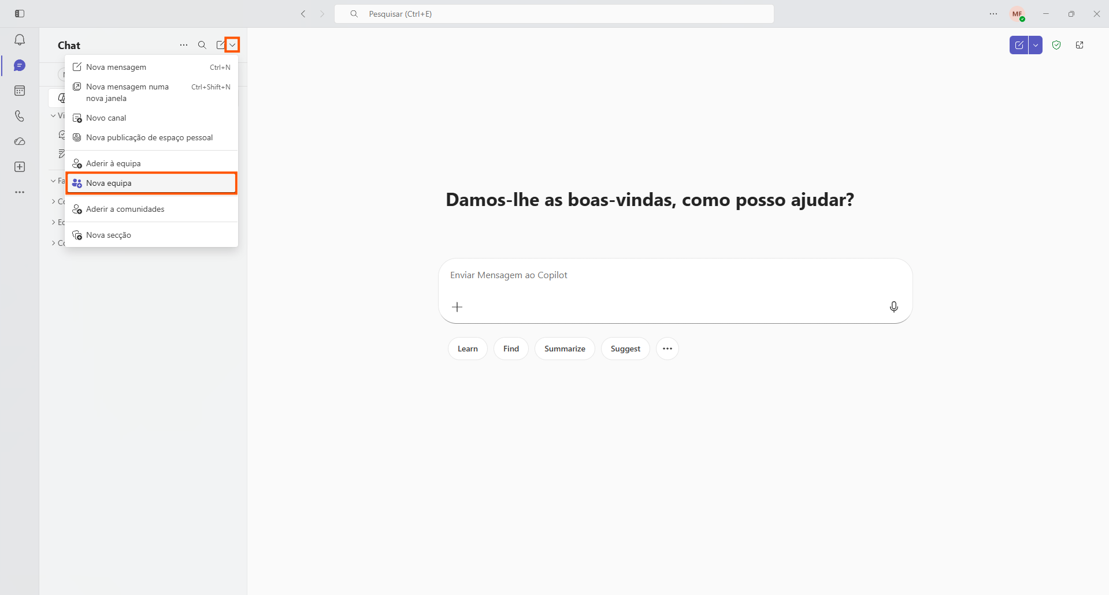
Figura 06-A - Comece em Chat e escolha Nova equipa.
2. Preencha os campos Nome da equipa e Descrição consoante a área a que se destina. Em tipo de equipa, recomenda-se manter como Privada – requer permissão para que novos membros sejam adicionados. Neste passo pode também ser criado o primeiro canal da equipa.
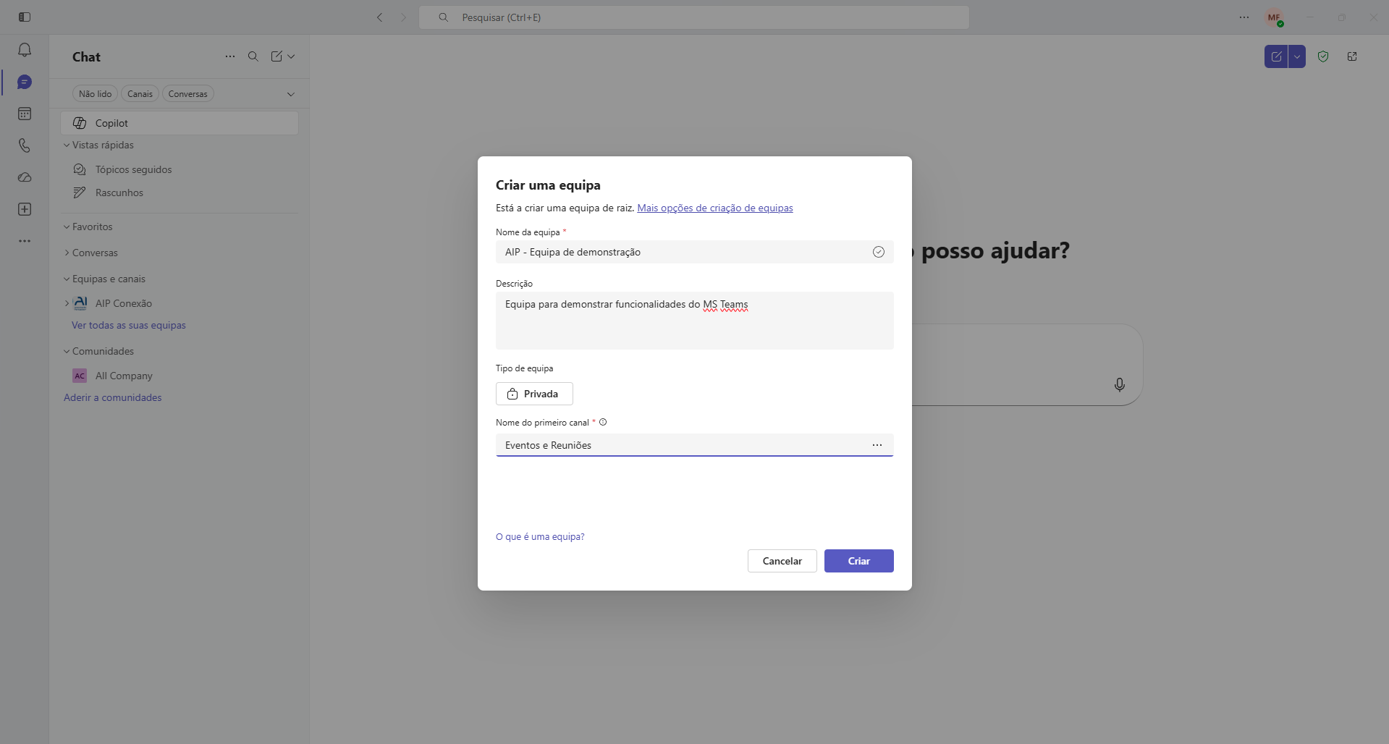
Figura 06-A – Preencha os campos necessários para a criação de uma equipa.
3. Para aceder ao menu de opções de equipa, utilize o botão “…” junto ao nome da equipa. Selecione “Gerir equipa” para consultar todas as opções e métricas disponíveis da equipa.
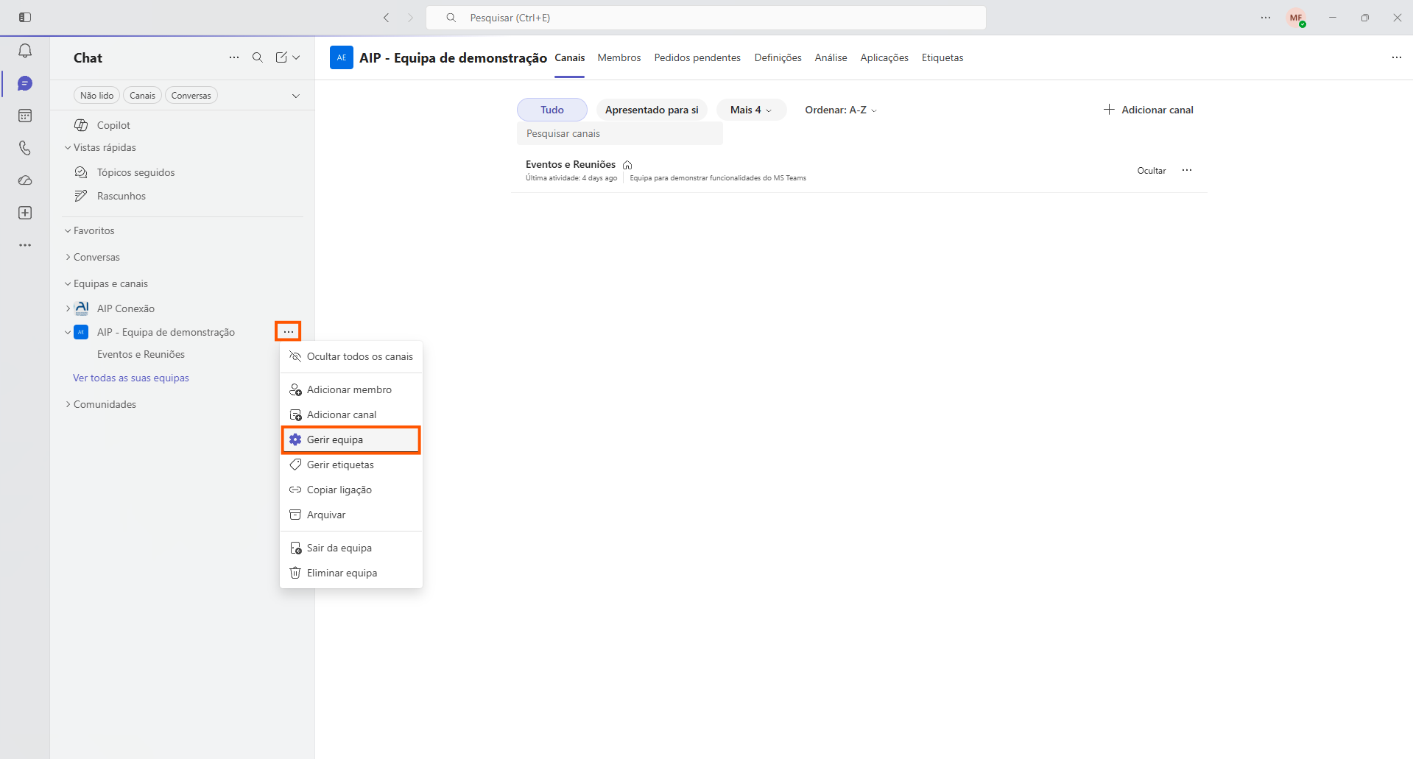
4. Para adicionar um canal a uma equipa, no menu de opções de equipa - ou no painel de gestão de equipa > Canais – selecione a opção “Adicionar canal”
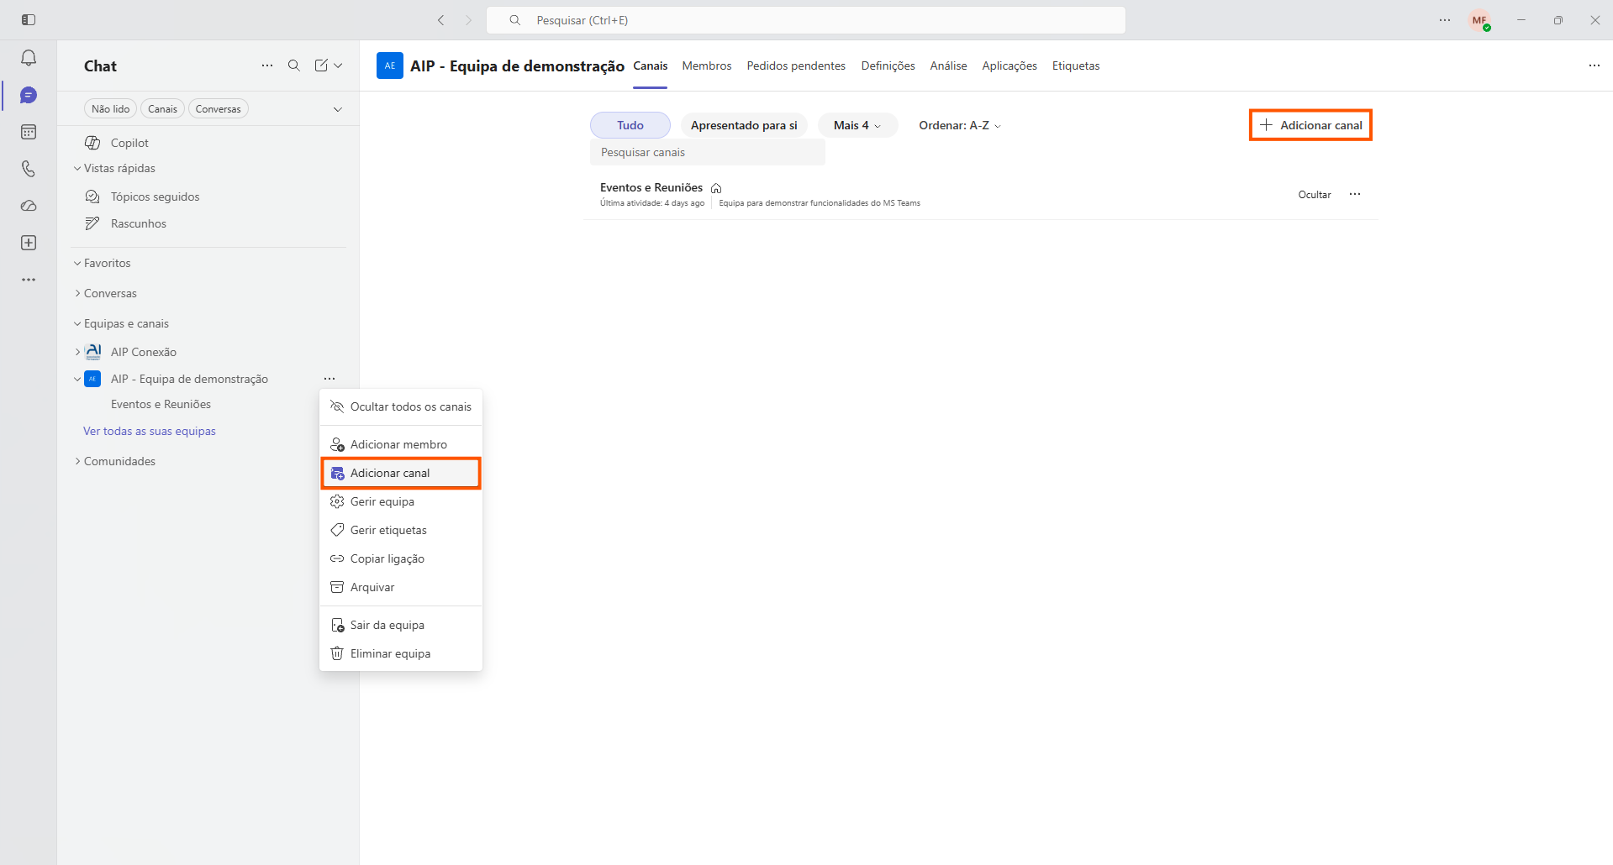
5. Indique o nome e a descrição do novo canal. Selecione o tipo de canal de acordo com as permissões de visualização necessárias: padrão – todas as pessoas na equipa têm acesso, partilhado – pessoas ou equipas na sua organização ou fora da mesma têm acesso, ou privado – pessoas específicas na equipa têm acesso.
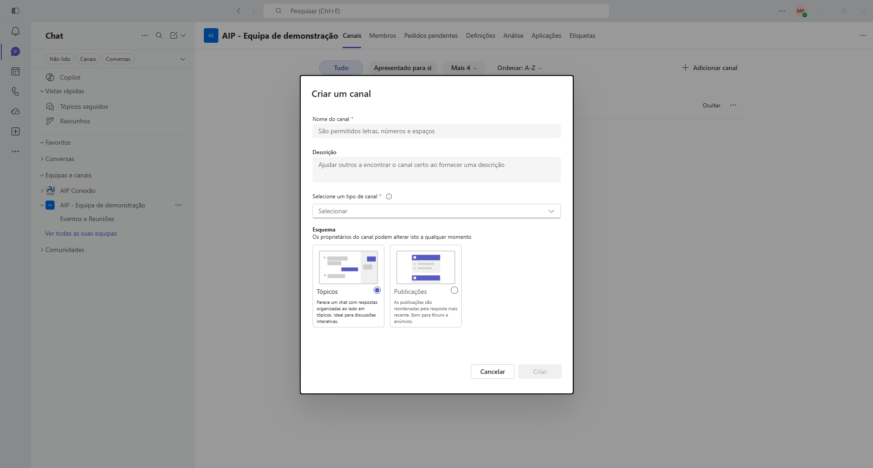
6. Esquema permite alterar a apresentação das conversas. A opção Tópicos assemelha o chat do canal a uma conversa de grupo. A opção Publicações assemelha o chat do canal a um fórum, com Título e Descrição e respostas a uma publicação.
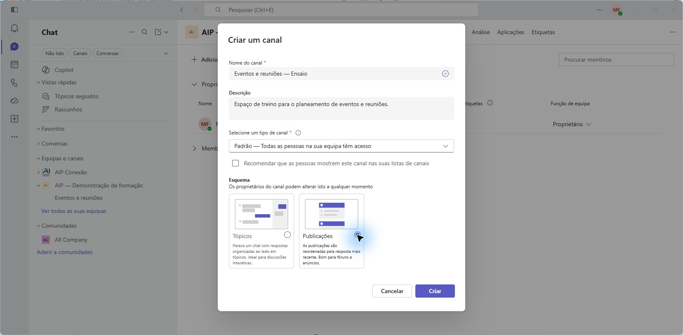
Figura 06-B — Configure o canal padrão e identifique a disposição Publicações ou Tópicos. O nome de ensaio evita duplicar o canal existente.
5. Conclua a criação do canal e confirme que este aparece por baixo da equipa correta.

07 Utilizar canais de equipas
A utilização de canais de equipa assemelha-se a uma conversa de grupo. Dependendo do tipo de esquema selecionado durante a criação de um canal, este pode assemelhar-se a uma conversa de grupo ou a publicações de um fórum.
- Navegue no menu à esquerda até à secção Equipas e canais. Selecione a Equipa e canal que pretende utilizar. Note a diferença entre os dois tipos de canais na tabela abaixo. A primeira figura reflete o esquema de Publicações enquanto que a segunda o esquema de Tópicos.
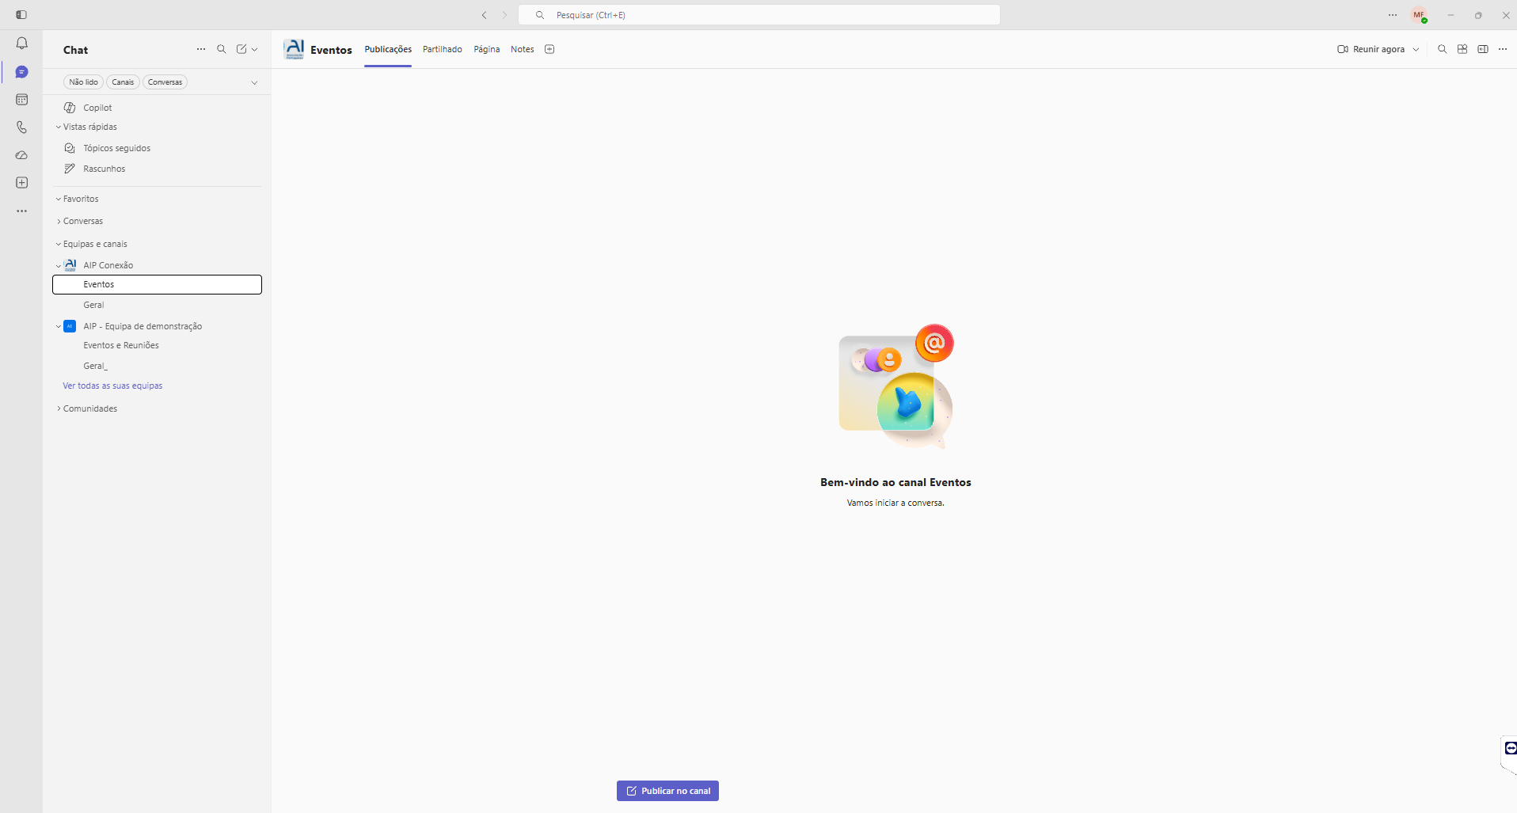
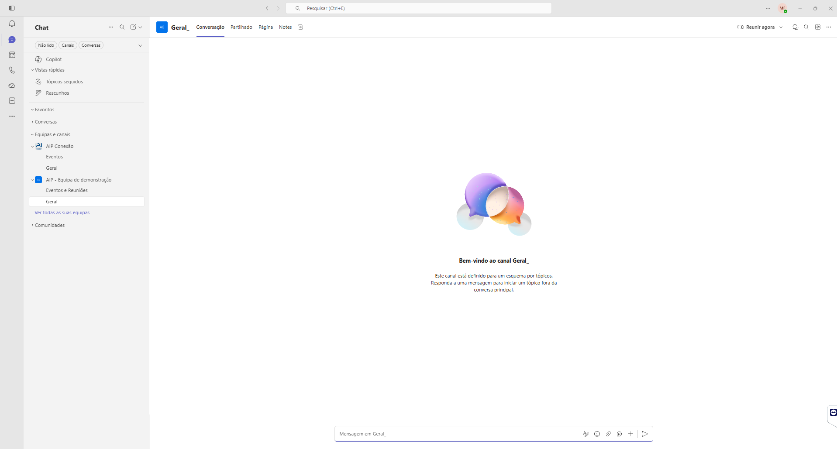

Figura 07-A — Abra o canal de demonstração e escolha Publicar no canal.
2. No esquema de publicações, selecione “Publicar no canal” para escrever uma mensagem. Introduza um título e uma descrição, utilizando a barra de formatação para alterar o estilo do texto e anexar ficheiros. Selecione o botão “Publicação” ou utilize o atalho Crtl + Enter para publicar a mensagem.
No esquema de tópicos, escreva e publique uma mensagem utilizando o procedimento explicado na secção 04 Conversar no teams.
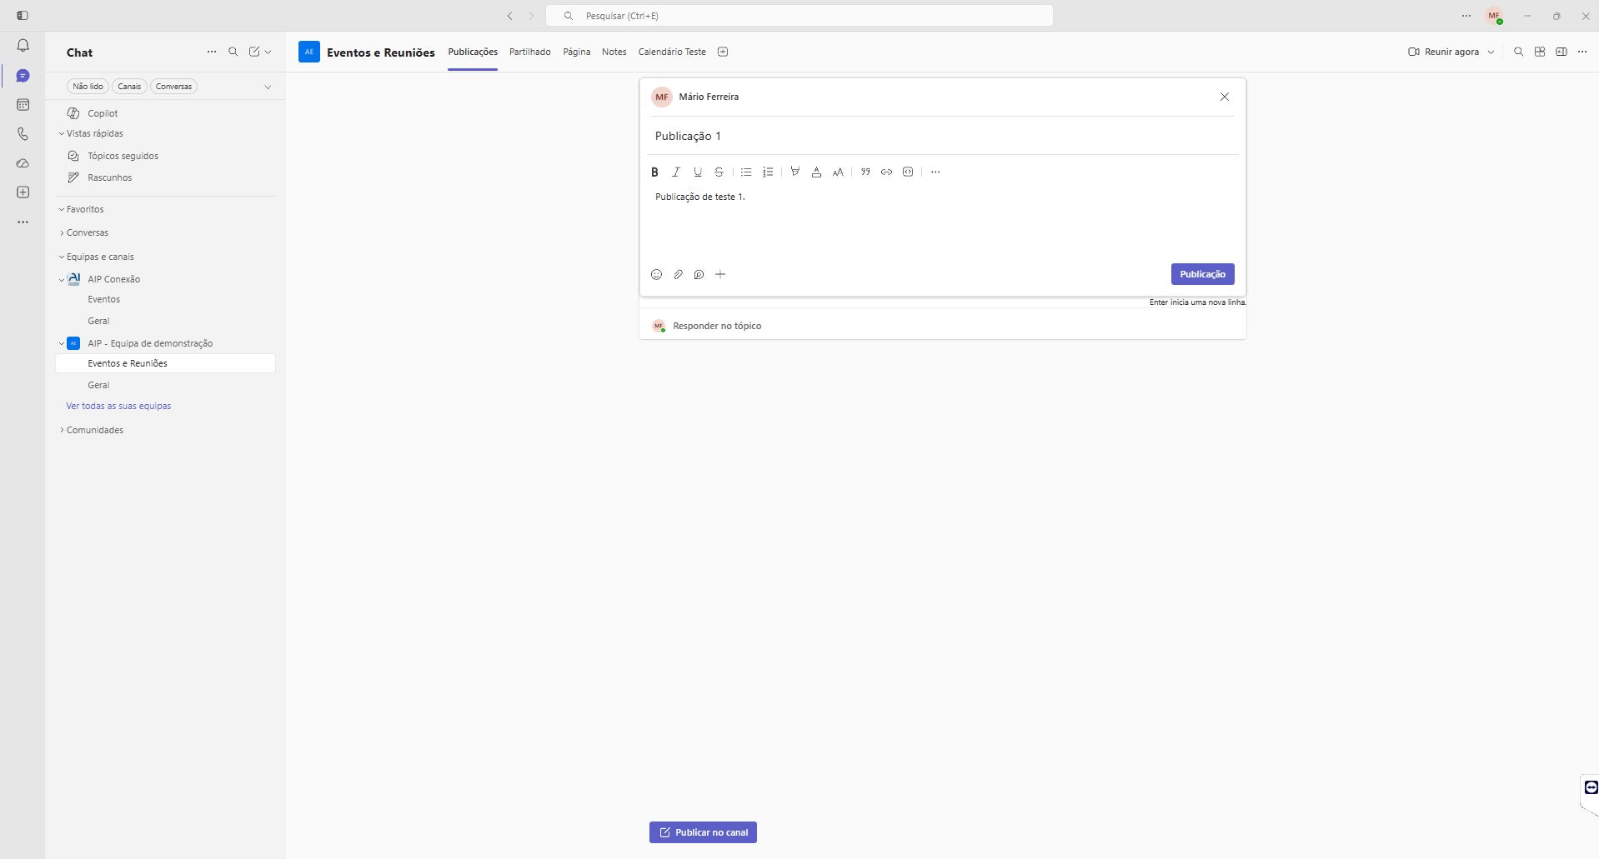

- No esquema de publicações, os utilizadores com acesso ao canal podem selecionar a publicação a que pretende responder e utilizar a caixa de texto respetiva. 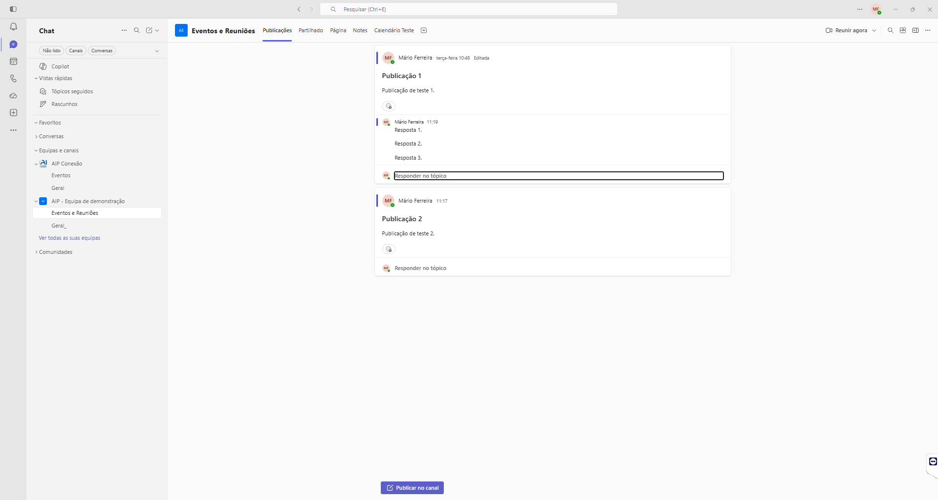
5. No esquema de tópicos, cada mensagem enviada gera uma “thread”. Colaboradores com acesso ao canal podem responder a cada mensagem individualmente, selecionando a mesma com o cursor do rato até aparecer o menu de contexto e de seguida selecionando a opção “Responder no tópico”.
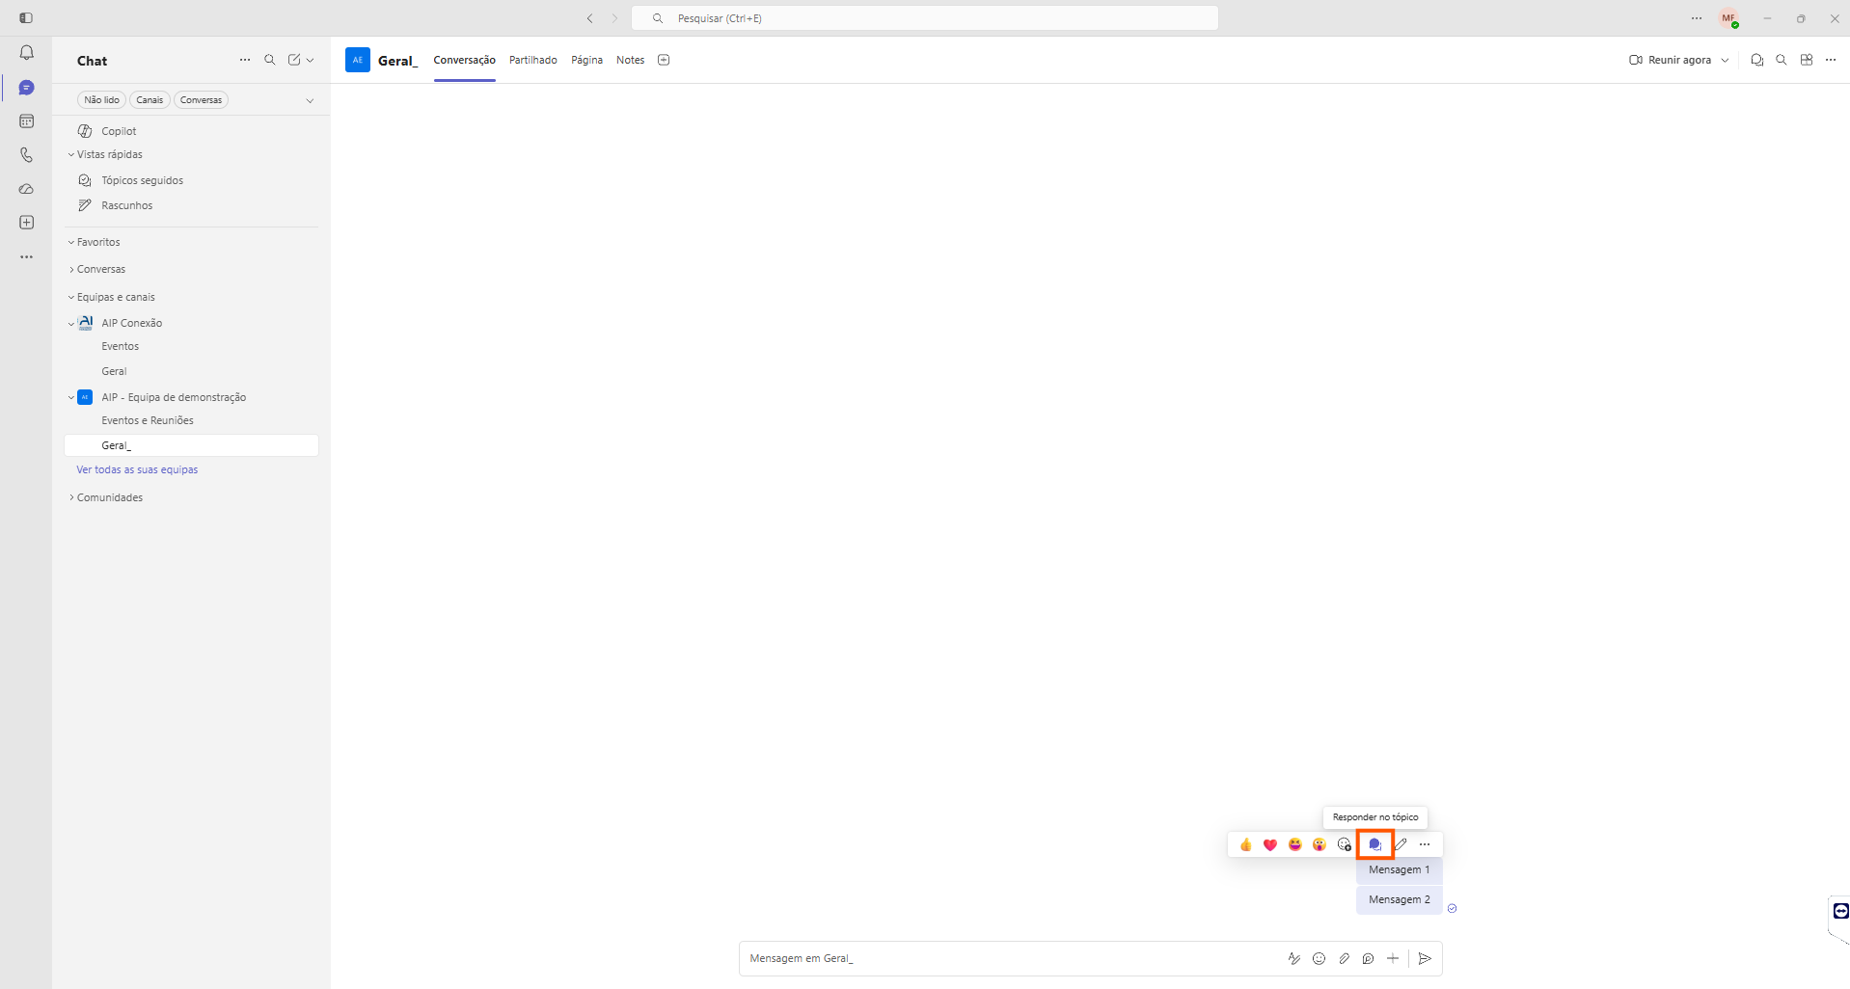

Figura 07-B — Reveja o assunto, os dados do evento e a próxima ação. A publicação de demonstração fica em rascunho.
6. Respostas a um tópico são exibidas num painel à direita exclusivo ao tópico, evitando acumular mensagens no canal em questão.
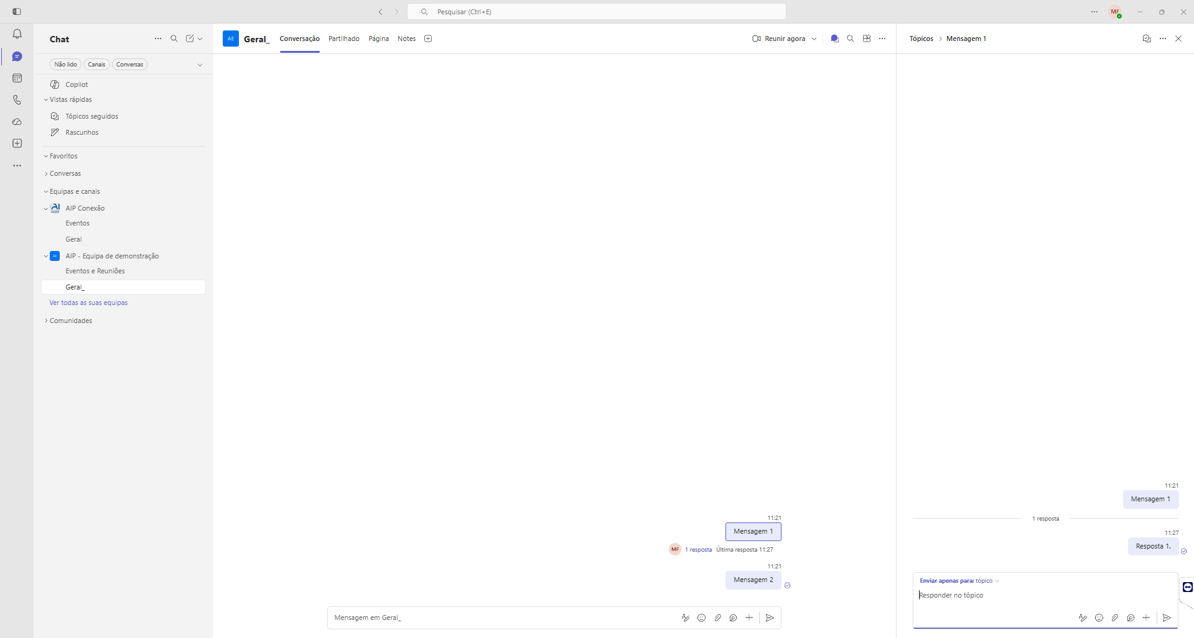

08 Agendar no Calendário do Teams
O Calendário do Teams permite agendar reuniões/eventos, funcionando de forma semelhante ao Calendário no Outlook. Para a mesma conta profissional, as reuniões agendadas no Teams também aparecem no calendário do Outlook e vice-versa.
1. Na barra lateral esquerda do Teams, abra Calendário. Escolha a vista Semana ou Mês e navegue para a data do evento a agendar e selecione Novo no canto superior direito.
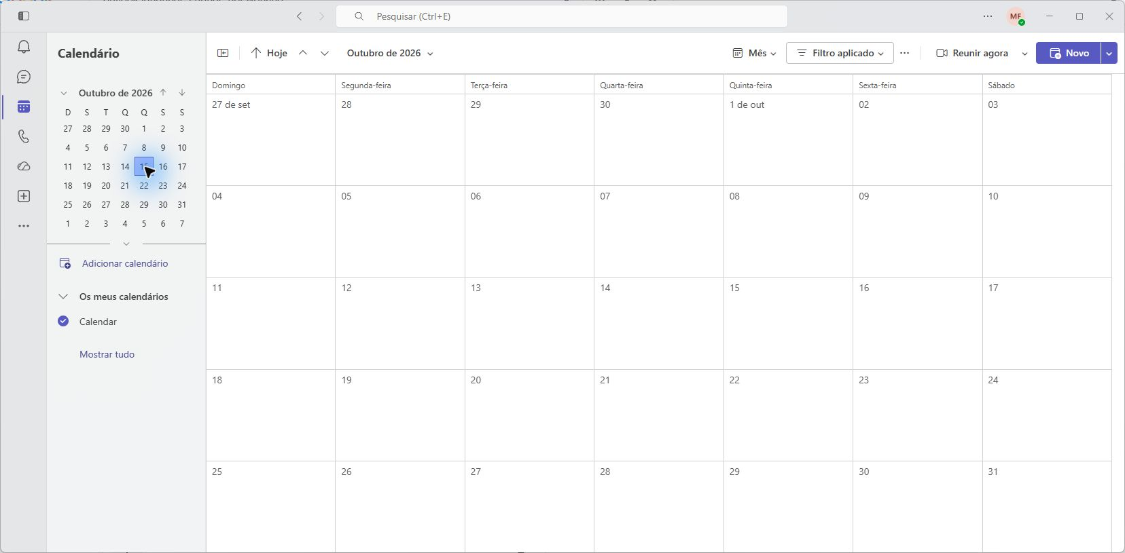
Figura 08-A — No Calendário do Teams, localize a data e inicie um novo evento.
- Introduza o título e participantes. No campo seguinte, pode confirmar/alterar a data e definir as horas de início e fim do evento ou defini-lo como “Todo o dia”. Pode também definir a periocidade se se tratar de um evento periódico.
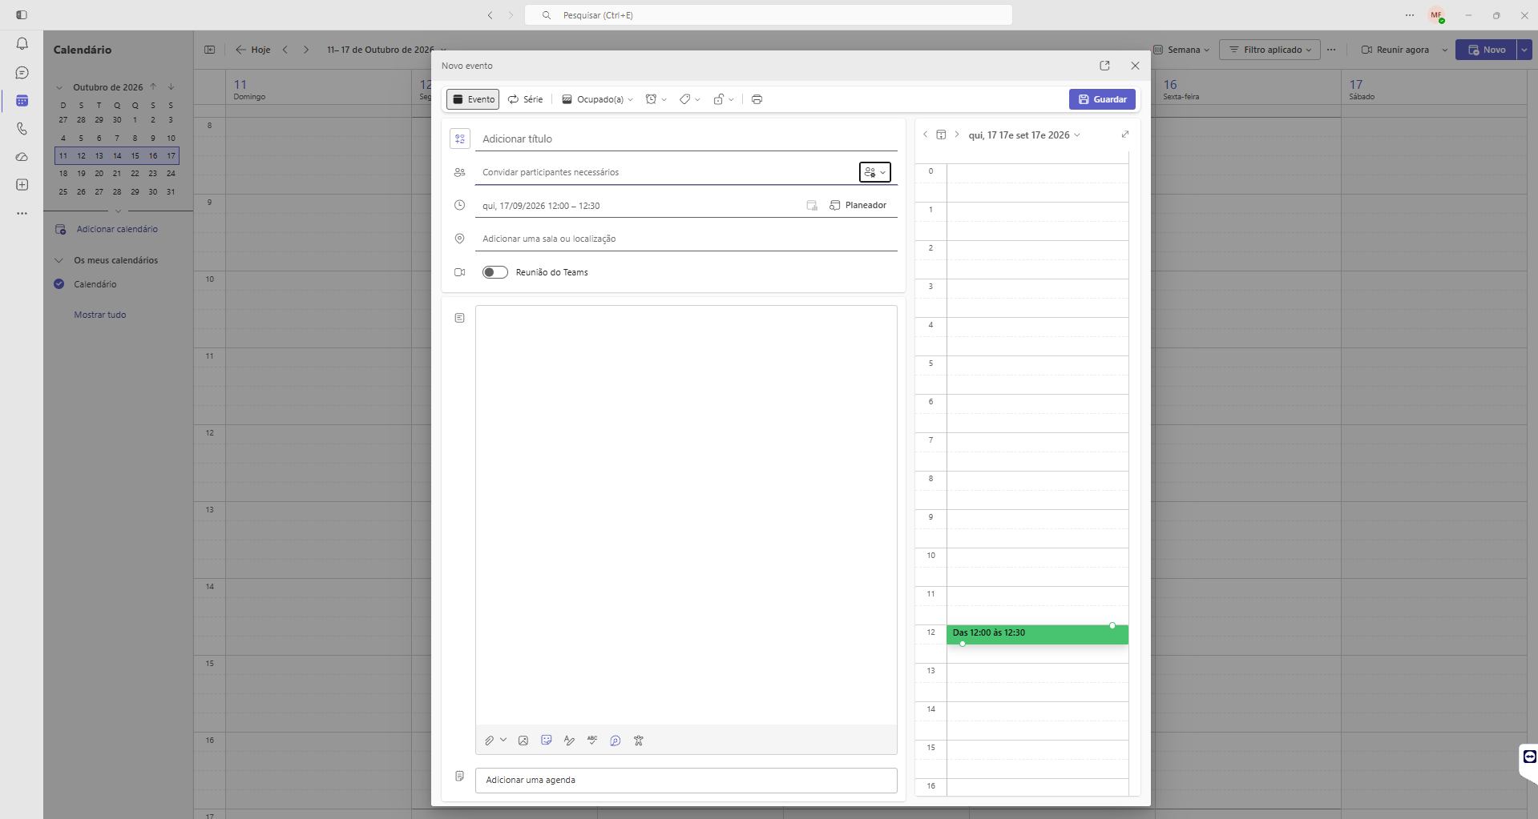
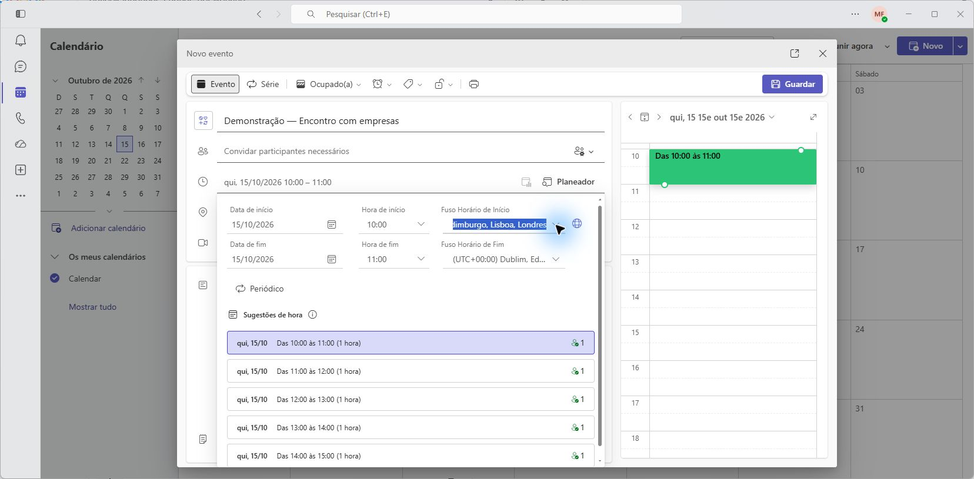
- Dentro do mesmo campo, pode utilizar o “Planeador” para verificar a disponibilidade dos participantes adicionados.
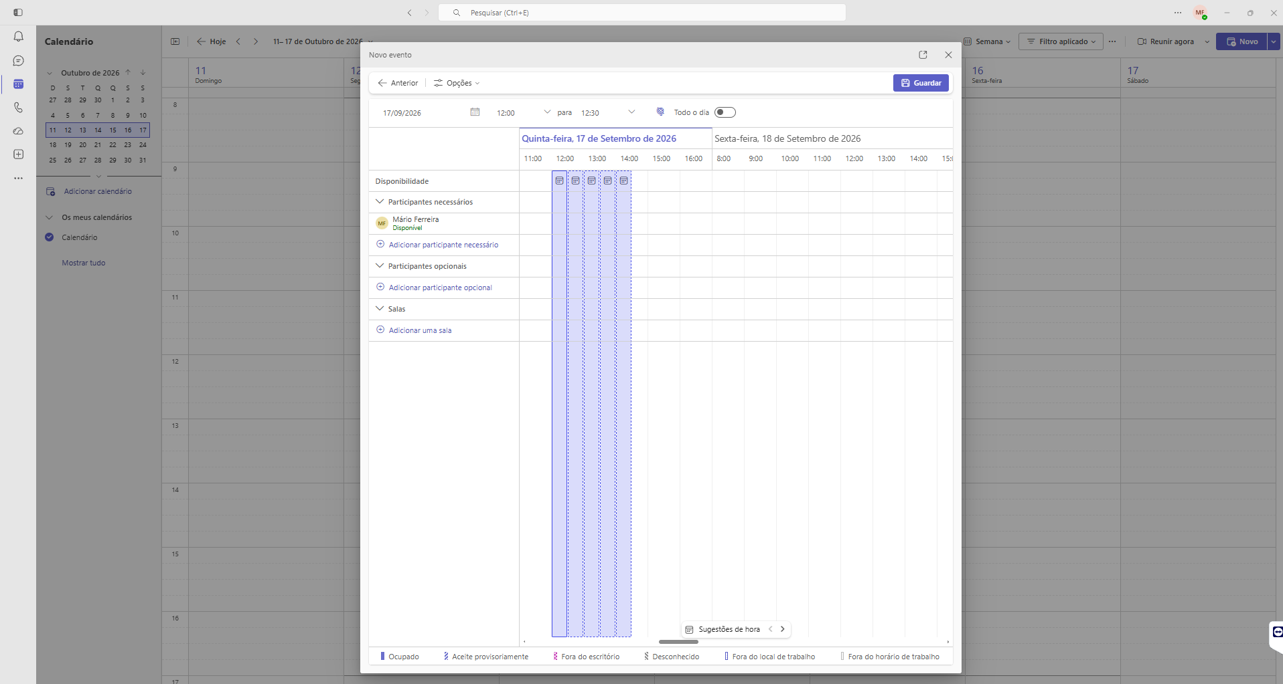
4. Termine a configuração do evento ativando Reunião do Teams se houver participação online e adicionando uma descrição e items de agenda se necessário. Finalize, guardando o novo evento com o botão “Guardar”, canto superior direito.

09 Adicionar um calendário do canal
O calendário do canal mostra as reuniões associadas a esse canal. É diferente do calendário pessoal e não reúne automaticamente todos os eventos da equipa.
- Navegue, utilizando o menu lateral, até à equipa e canal. Na barra do topo, escolha “Adicionar um separador” e, se surgir esse passo, Aplicações. Procure Calendário do canal.
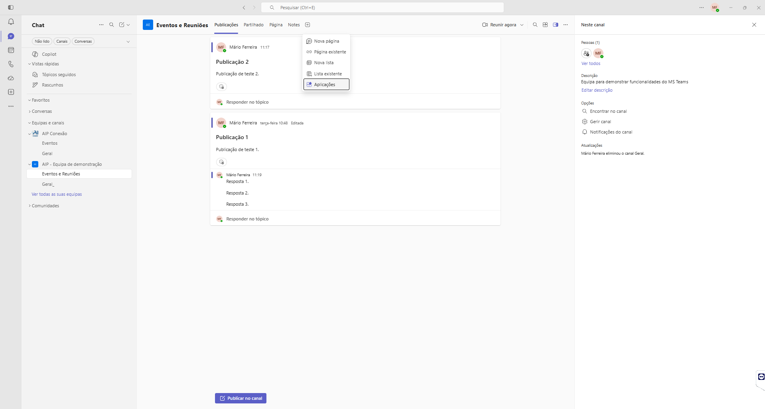
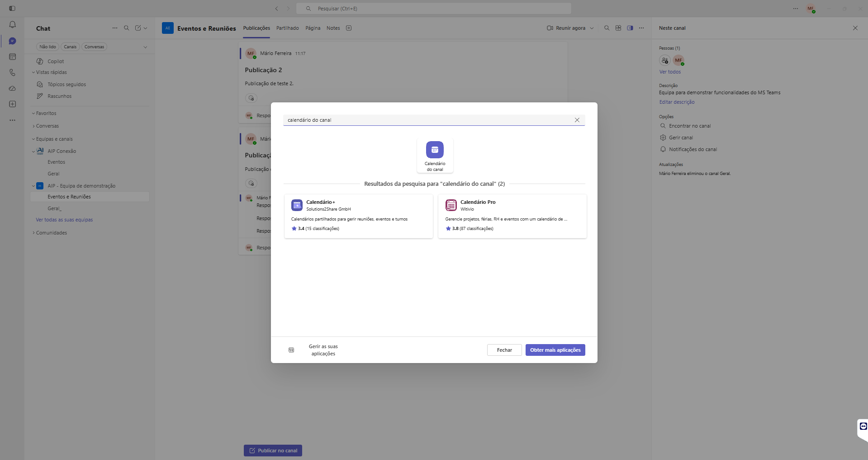

Figura 09-A — Adicione um separador e localize Calendário do canal entre as aplicações.
3. Selecione a aplicação, dê um nome ao separador e escolha Guardar.
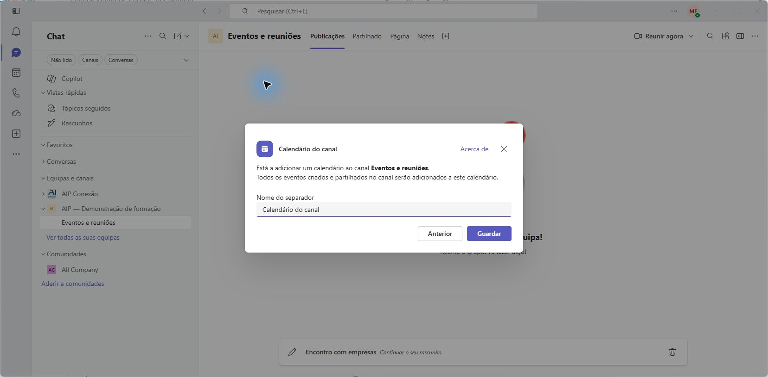
Figura 09-A-2 — Dê um nome ao separador Calendário do canal no espaço de treino.
4. Para criar um evento, use a seta junto a “Reunir agora” e escolha “+ Adicionar novo evento”. Os passos seguintes são semelhantes aos explicados na secção 08 Agendar no calendário teams. Eventos criados desta forma aparecem no calendário do canal e no calendário pessoal de cada colaborador convidado para a reunião.
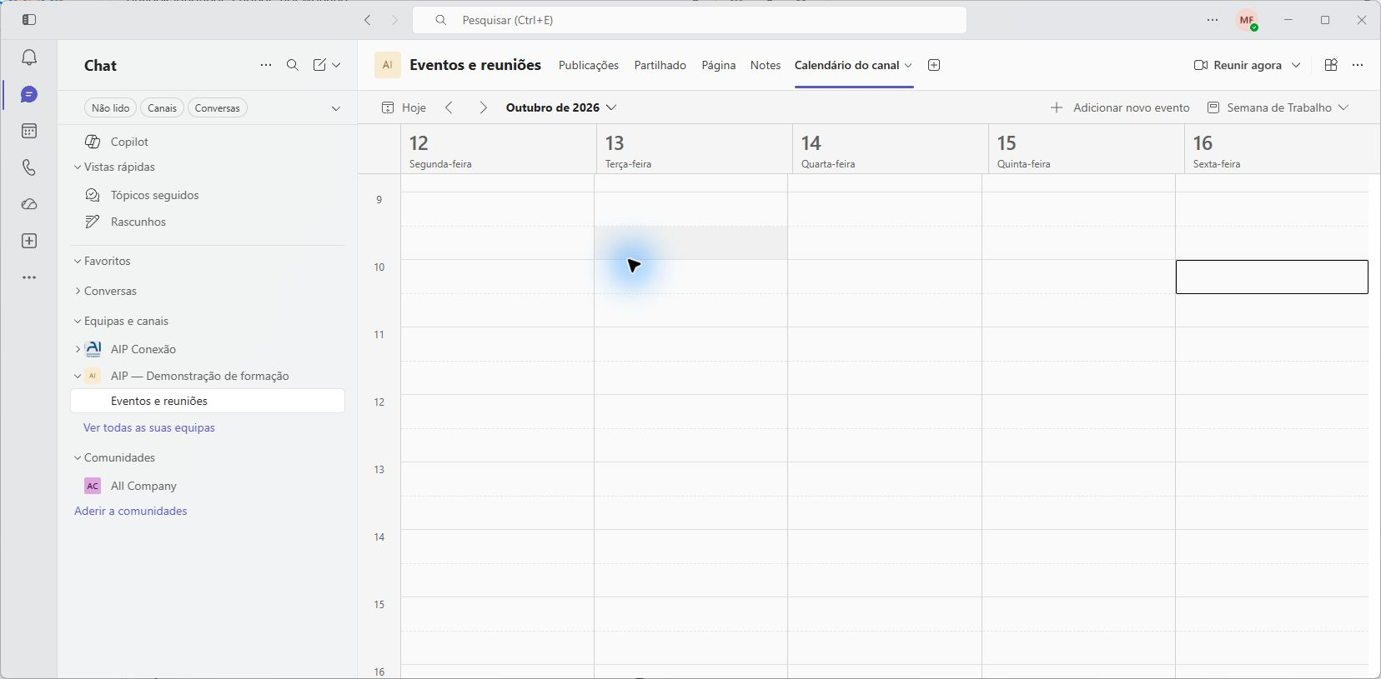
Figura 09-B — Sem reuniões associadas ao canal, a grelha fica vazia. O compromisso pessoal não aparece aqui.
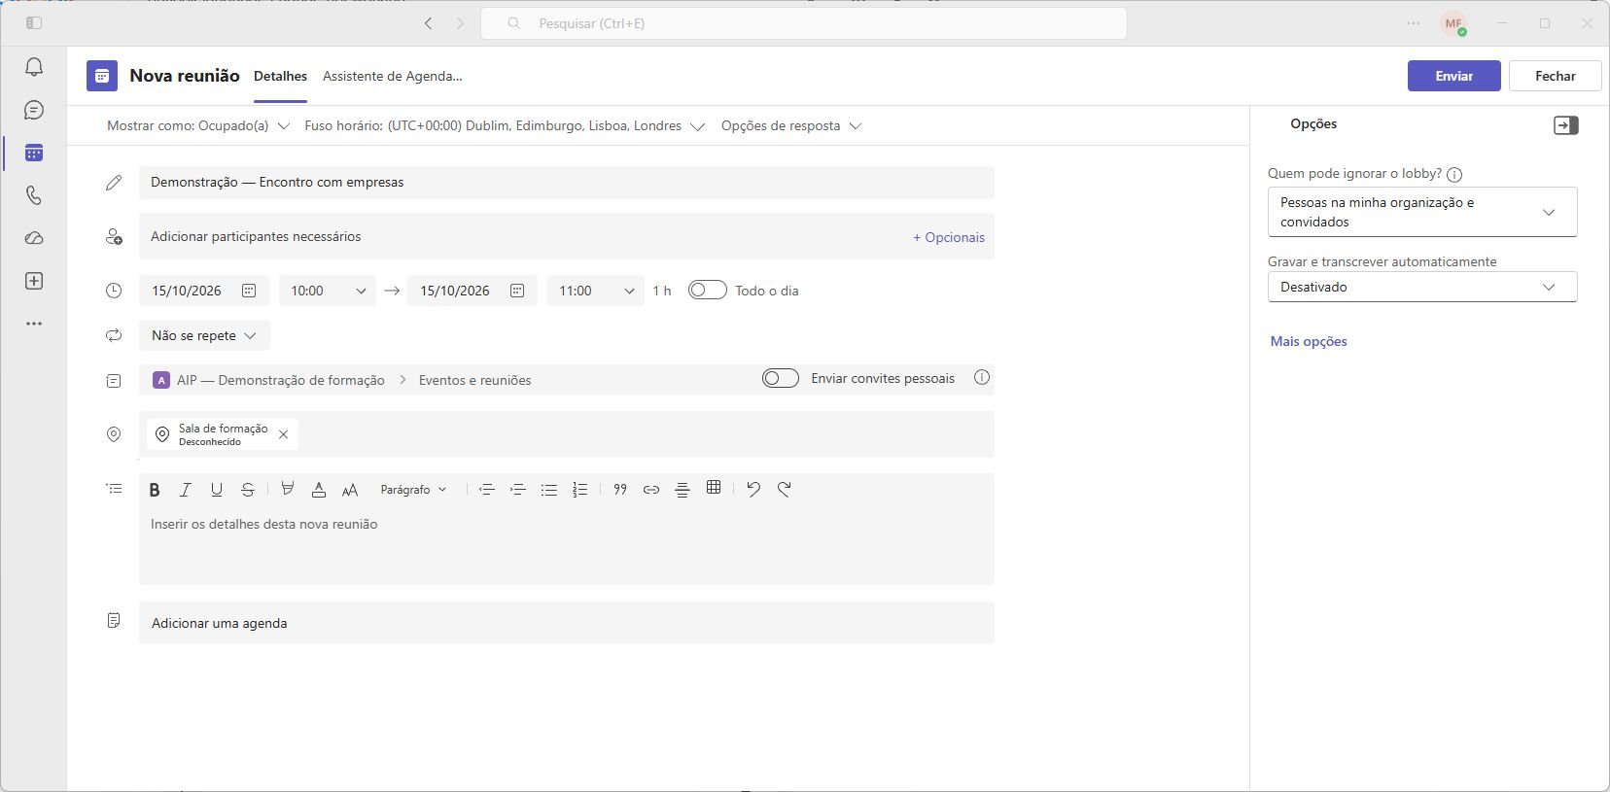

10 Planner no Teams
Um Plano (Planner) está associado a um canal de uma equipa. Um Plano permite criar tarefas com determinadas características, como data de início/fim e colaborador associado, e observar a evolução da execução dessa tarefa.
- Para adicionar um plano a um canal de uma equipa, selecione a opção Chat na barra lateral esquerda e use o menu para navegar até ao canal escolhido. Tal como na secção anterior, na barra do topo, escolha “Adicionar um separador” e, se surgir esse passo, Aplicações. Procure “Planner” e adicione a aplicação ao canal.
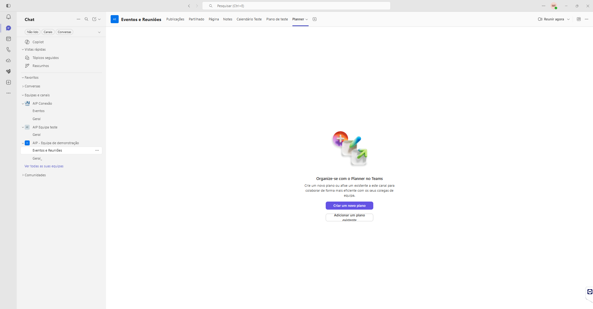

- Selecione Criar um novo plano. Pode escolher entre começar do zero ou usar um modelo. Atribua um nome ao plano e selecione “Utilizar plano”.
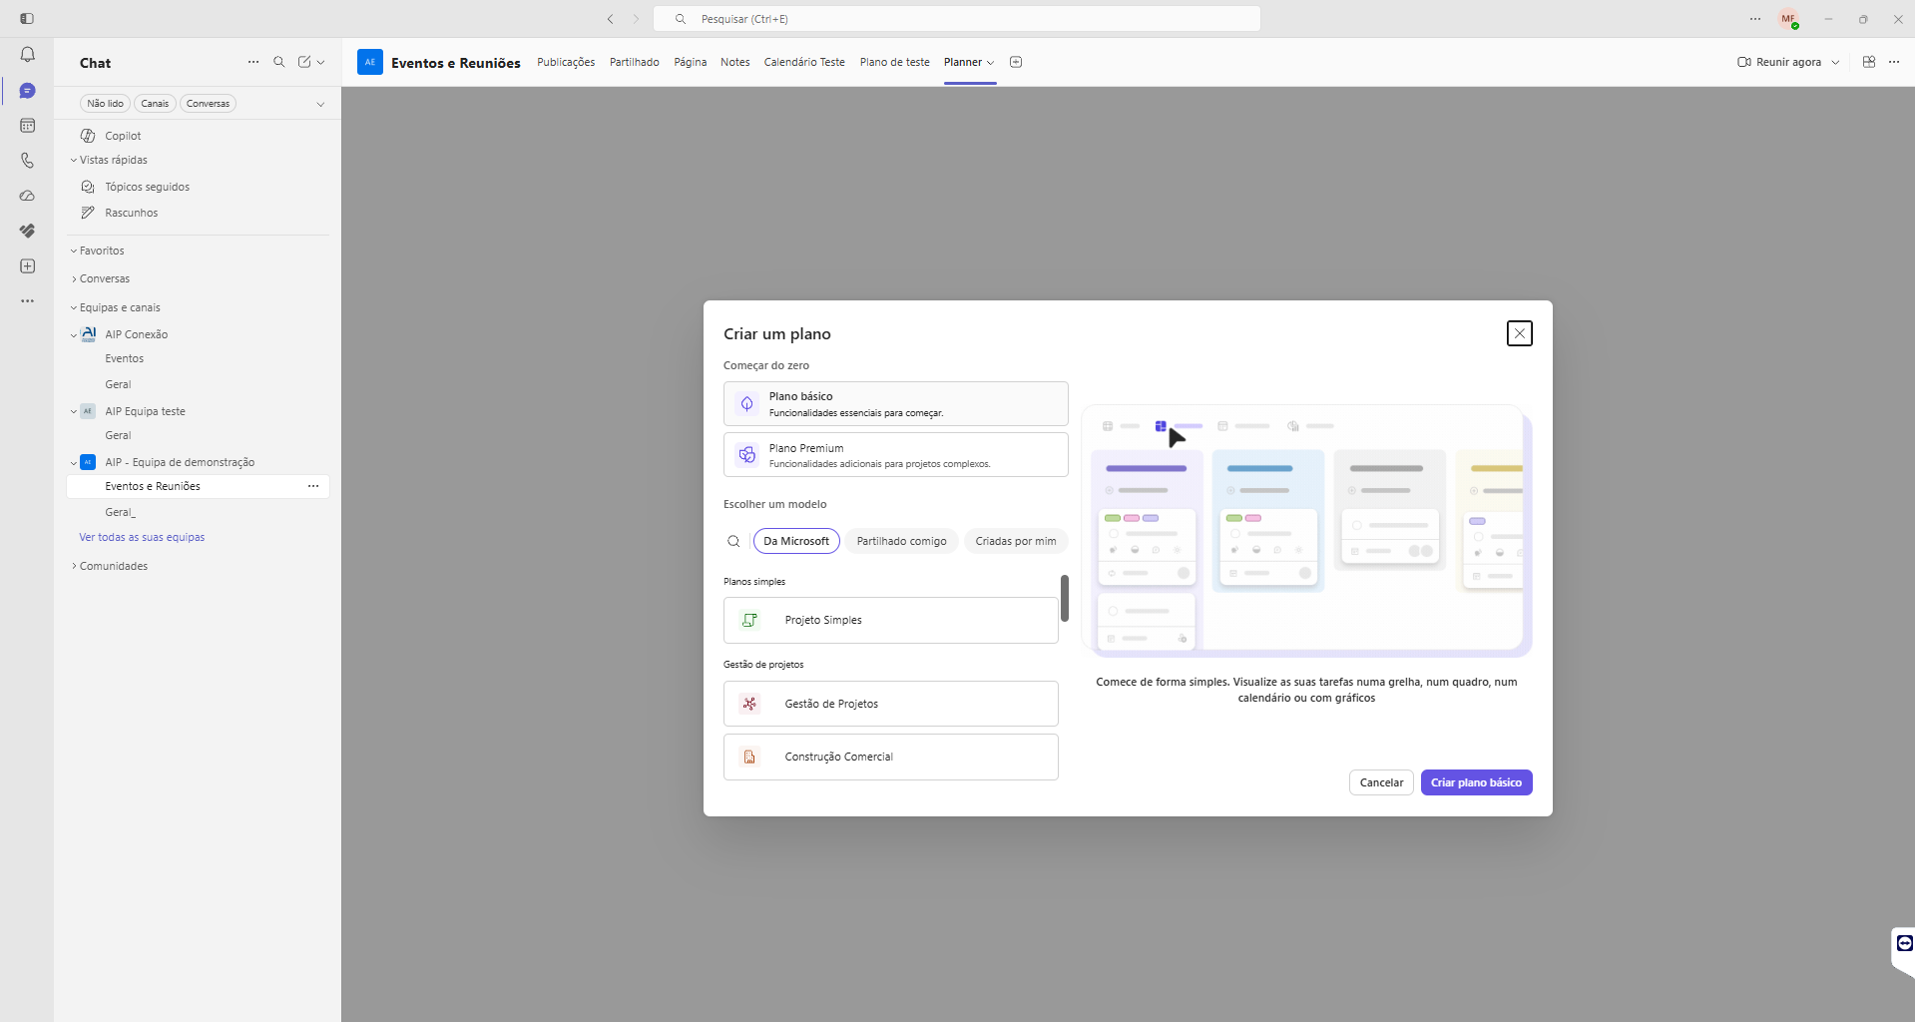

- O plano está associado ao canal da equipa escolhido inicialmente e pode ser acedido usando a barra do topo do canal. Pode também alterar a visualização das tarefas usando opções como Grelha, Quadro, Calendário ou Gráficos e quando na opção de Quadro, pode alterar o atributo pelo qual as tarefas são agrupadas, através do selecionador no canto superior esquerdo.
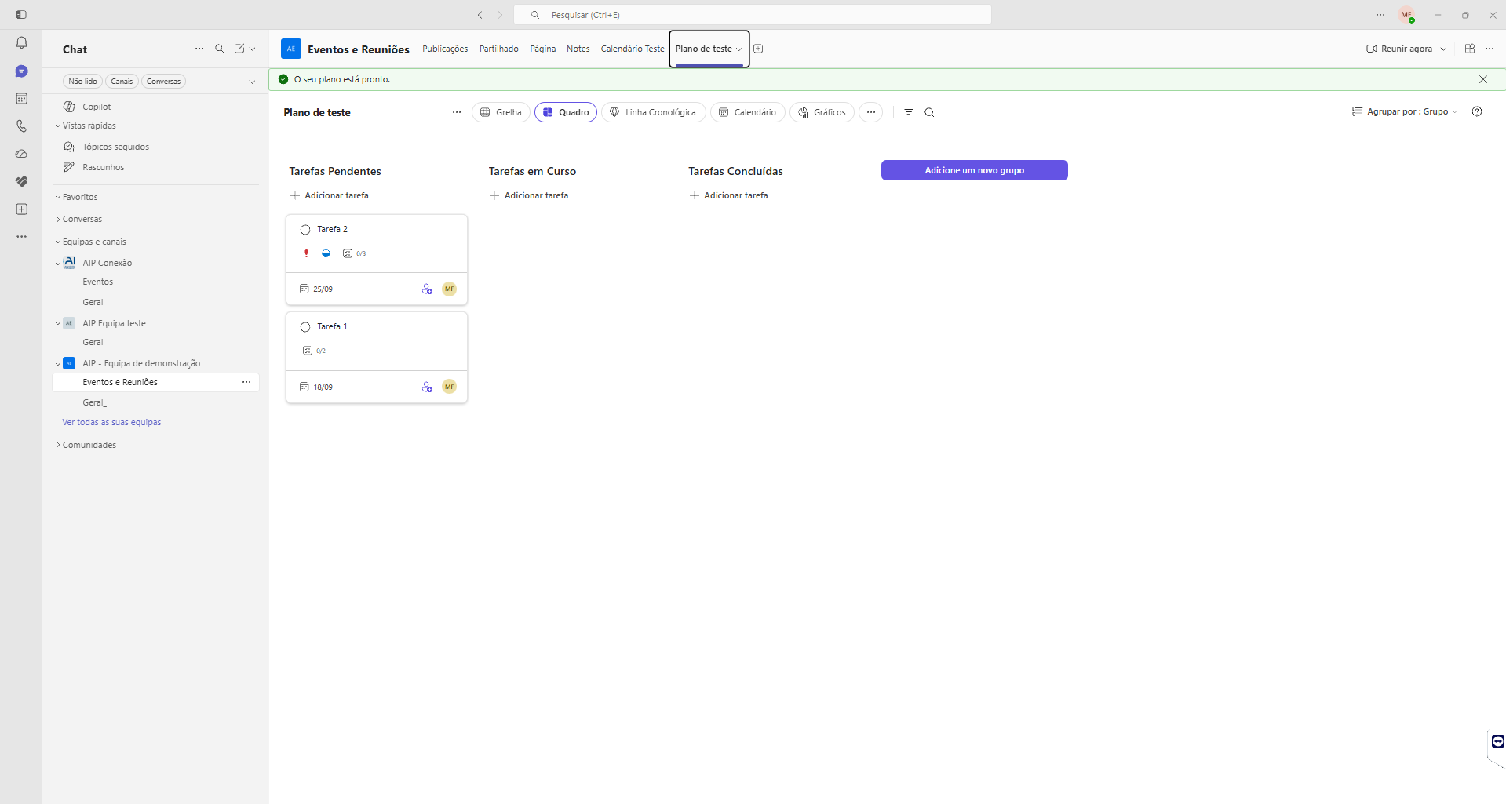
4. Pode adicionar e remover grupos, utilizando respetivamente o botão “Adicionar um novo grupo” ou o botão de “Mais opções”. É possível também alterar a ordem das colunas ao, segurando no nome da coluna e arrastando para o lado. De forma semelhante, pode mudar uma tarefa de coluna segurando na tarefa e arrastando para outro grupo.
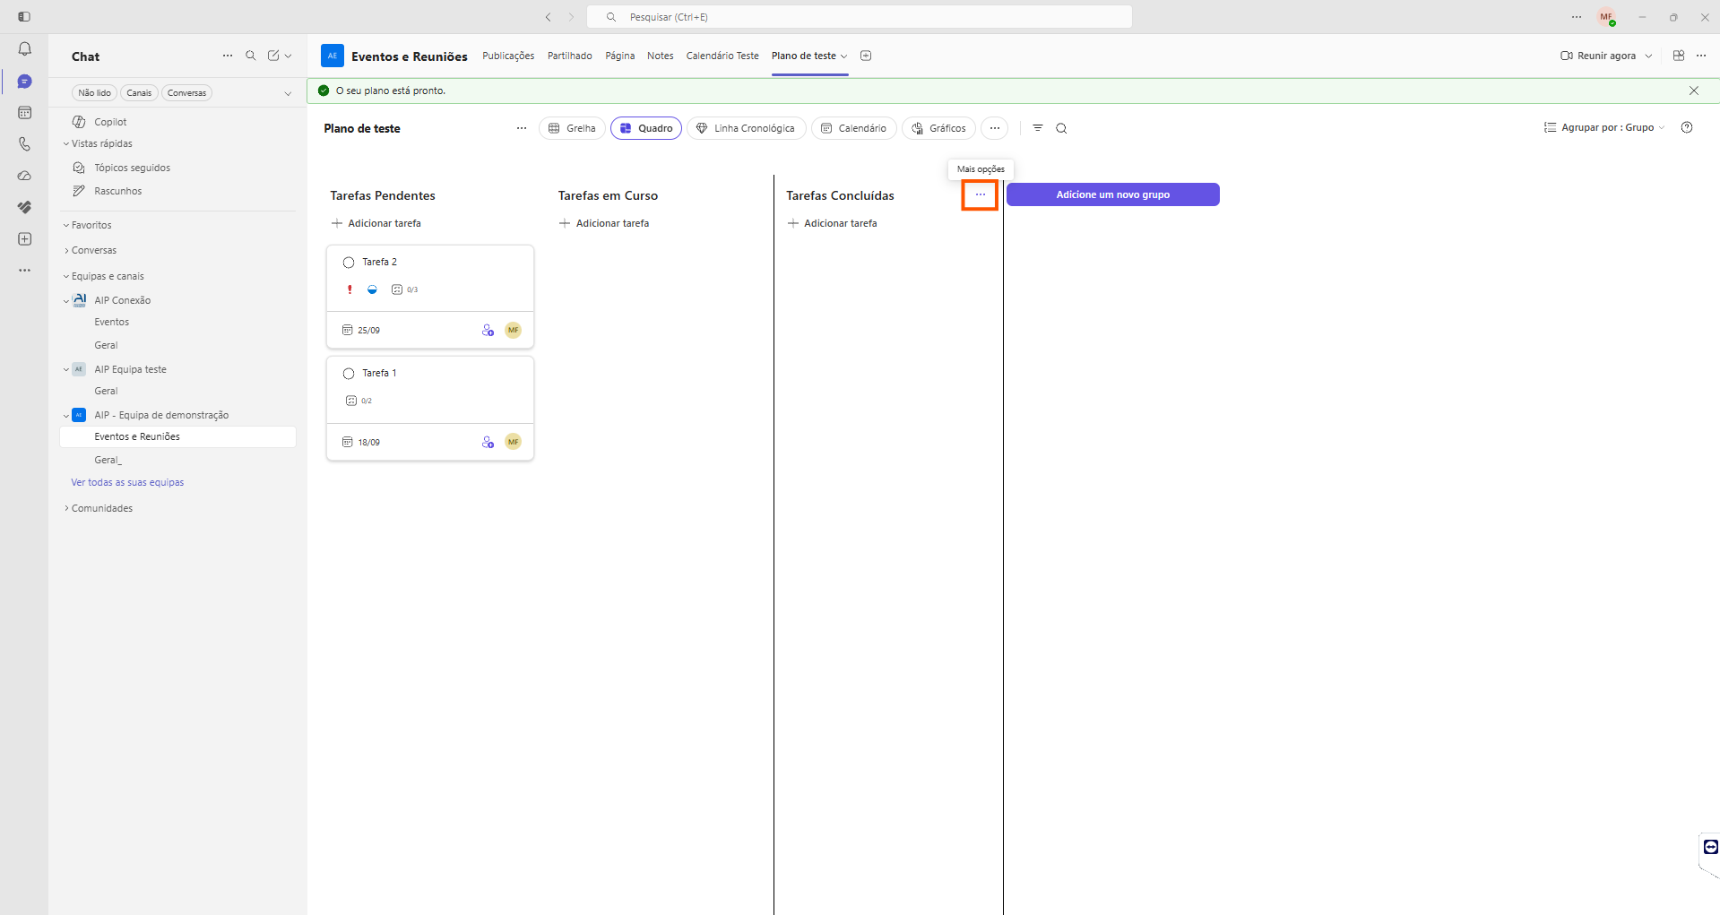
Figura
5. Para adicionar novas tarefas, selecione um dos botões destacados numa coluna. Introduza um nome para a tarefa, data de conclusão e atribua-a a/aos colobarador(es). Selecione Adicionar tarefa para criar a tarefa.
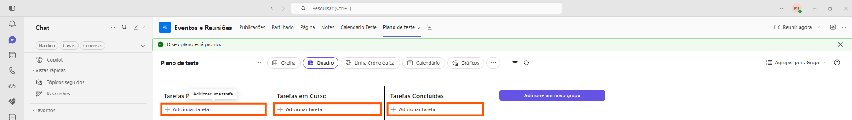
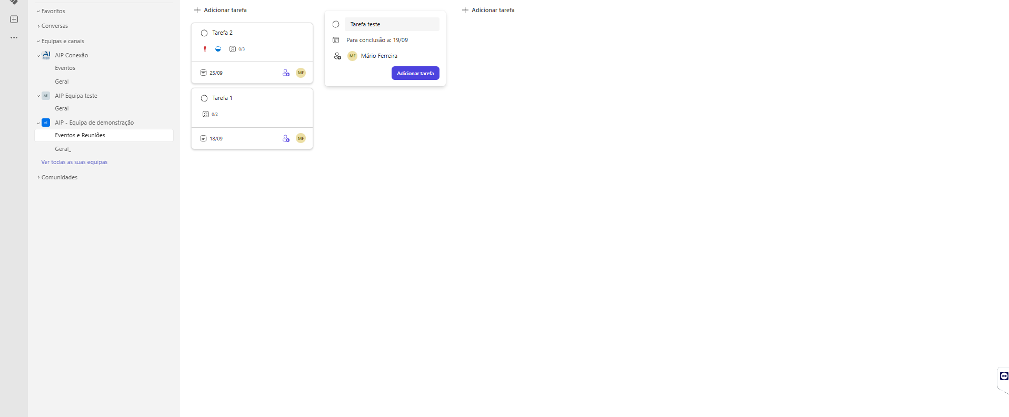
Figura 11-B-2 — Nas definições do plano, confirme o grupo de demonstração e a sua privacidade.
6. Para editar/adicionar elementos a uma tarefa, selecione a tarefa em questão e altere os campos necessários. Pode adicionar items à lista de verificação, útil para tarefas que tenham que cumprir vários critérios / sub tarefas para serem consideradas concluídas. Pode também adicionar notas e manter uma conversa sobre a tarefa em questão.
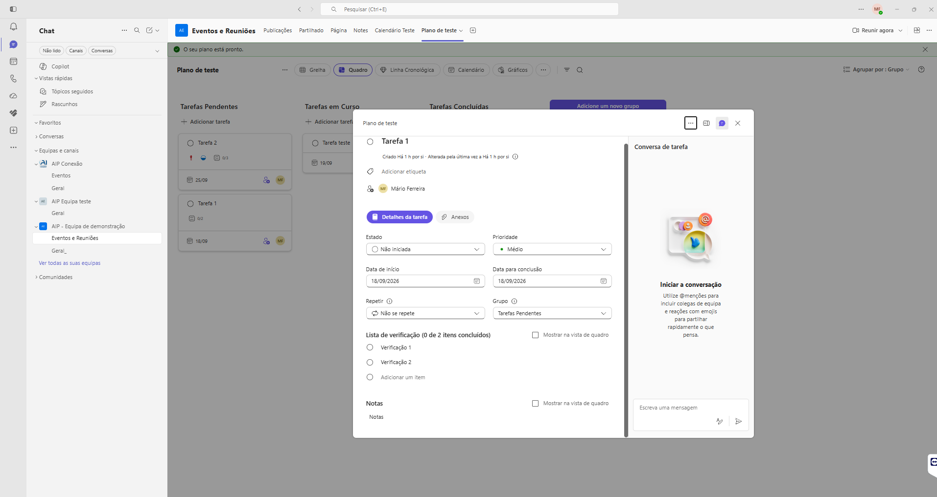
Figura 11-C —

Para além disso, cada colaborador tem acesso ao seu Planner individual, onde pode consultar as tarefas que lhe estão atribuídas e criar os seus próprios planos pessoais.
1. No Teams, abra Aplicações ou as reticências da barra lateral e procure Planner. Abra a aplicação. Pode afixá-la à barra lateral para voltar a ela rapidamente.
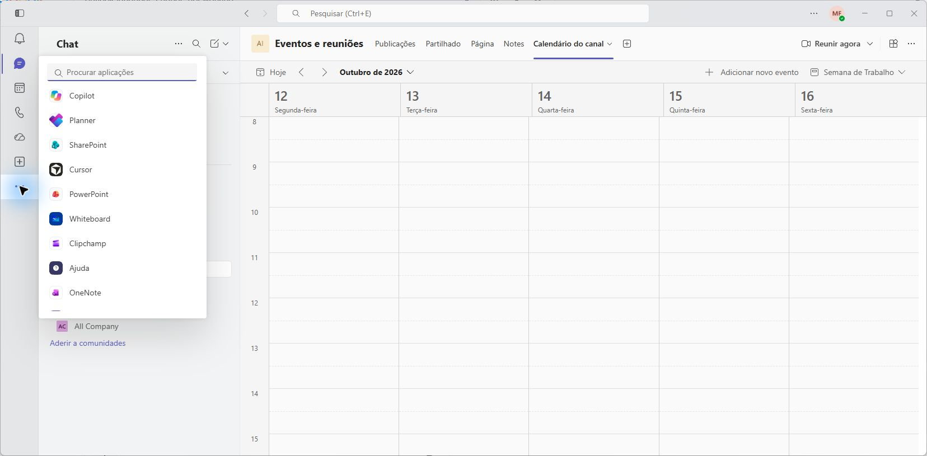
Figura 11-A — Abra o Planner a partir das aplicações do Teams.
- No menu lateral, ao selecionar a opção “As minhas tarefas”, pode observar as tarefas que lhe estão atribuídas segmentadas pelas categorias “Não iniciada”, “Em curso” e “Concluídas”.
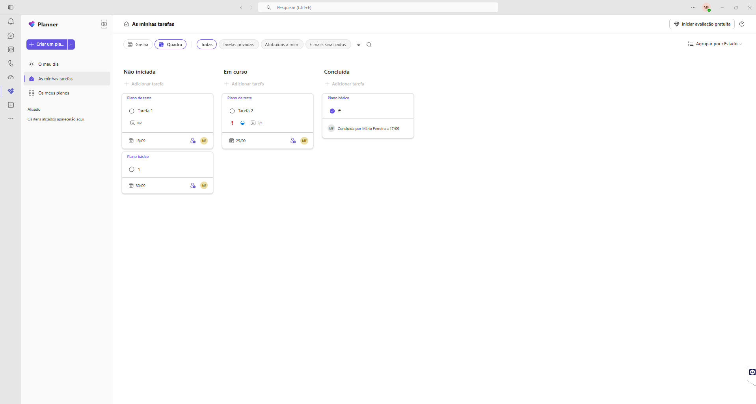

16 Envio de e-mails em série personalizados
Para o envio de e-mails em série personalizados, a estratégia adotada passa por utilizar uma combinação de Excel + Word.
Use o Excel para preparar uma lista com os destinatários e os campos a utilizar no e-mail. Recomenda-se que a primeira linha da folha Excel seja utilizada para o nome dos atributos, conforme o exemplo.
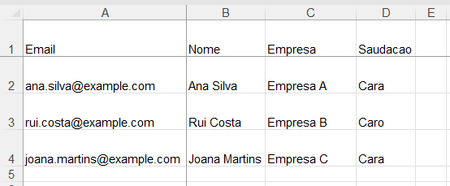

Use o Word para preparar o modelo do e-mail. Mais tarde serão introduzidos os marcadores de dados dinâmicos (campos a serem substituídos pelos valores da lista de destinatários).
1. Na barra do topo, selecione o separador Correspondências, Correio ou Mailings, escolha Iniciar Impressão em Série > Mensagens de Correio Eletrónico.
2. Escolha Selecionar Destinatários > Utilizar uma Lista Existente. Escolha o ficheiro Excel que contém a lista de destinatários.
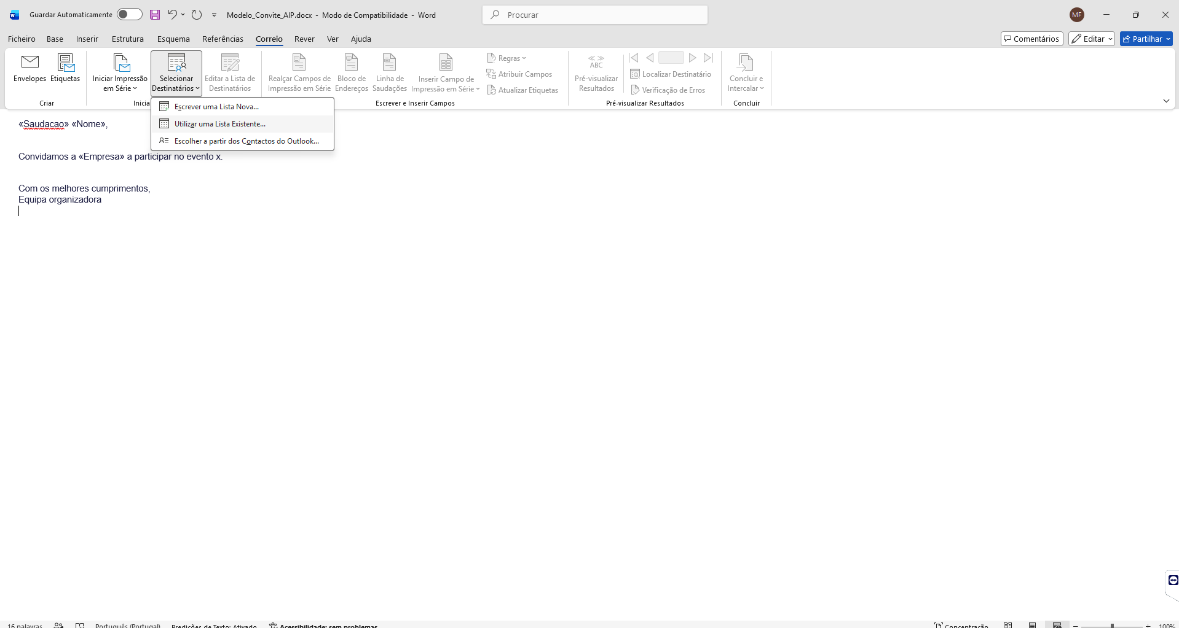
- Se surgir a escolha da tabela ou folha, selecione a folha que contém a lista de destinatários.
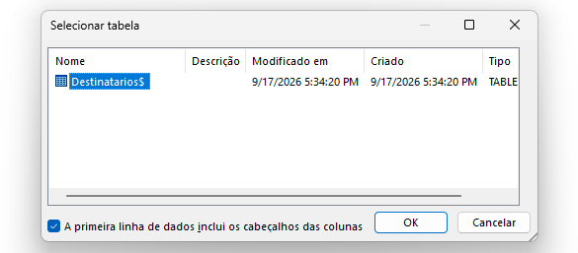
4. Abra Editar Lista de Destinatários e confirme os atributos selecionados. Para introduzir um campo personalizável, selecione Inserir Campo de Impressão em Série e escolha o campo. Para criar campos rapidamente através do teclado, pode utilizar o atalho CTRL + F9 para gerar parênteses especiais de sistema { }, digitar MERGEFIELD seguido do nome do atributo dentro deles - por exemplo { MERGEFIELD Nome } – e, por fim, pressionar F9 para ativar o campo
5. Ao selecionar Pré-Visualizar Resultados pode verificar o aspeto final de um e-mail.
6. Selecione Concluir e Intercalar para finalizar o processo, selecionando o campo que contém o e-mail do destinatário e introduzindo um assunto da mensagem. Os e-mails são enviados a partir da conta de e-mail predefinida no Microsoft Outlook.
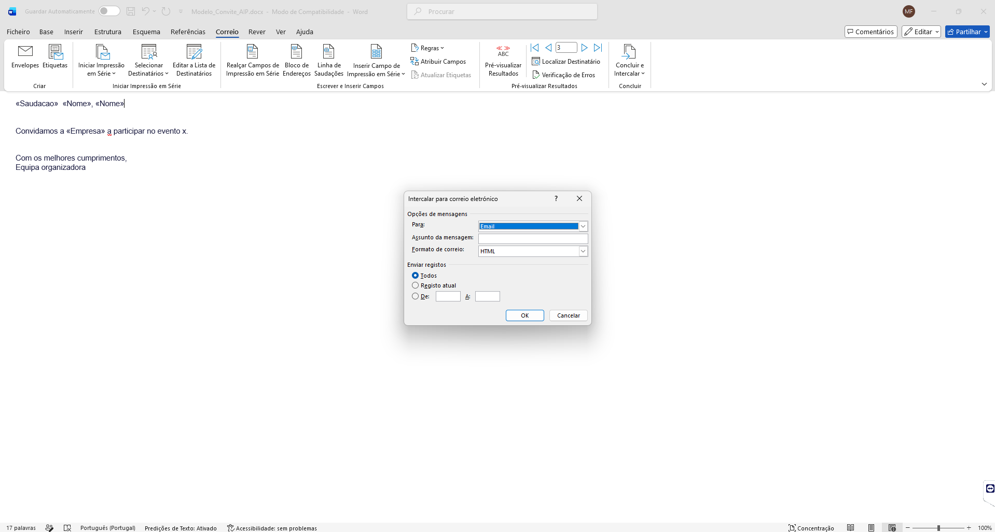

Mudar remetente

Para alterar o remetente, deve trocar a conta predefinida no Outlook antes de clicar no botão "Concluir e Intercalar" no Word.

Se precisa de enviar os e-mails em nome de uma conta de grupo (ex: geral@... ou suporte@...), é necessário de criar um perfil de Outlook exclusivo para essa conta ou garantir que ela está adicionada como conta de e-mail própria (com utilizador e palavra-passe) e não apenas como uma pasta partilhada.

